Инструкция по эксплуатации экземпляра программного обеспечения
Центр управления. Ситуационный центр руководителя
для проведения экспертной проверки

Оглавление
1 Инструкция для проведения экспертной проверки 4
1.1 Работа с разделами 4
1.1.1 Работа с разделом Оперативные сводки 5
1.1.2 Работа с разделом Карточки обращений в экстренную службу 9
1.1.3 Работа с разделом Отчет об эксплуатации экстренной/диспетчерской службы 11
1.1.4 Работа с разделом Анализ электоральных предпочтений и общественного мнения 13
1.1.5 Работа с разделом Анализ обращений граждан в разрезе тематик 19
1.1.6 Работа с разделом Программы и проекты 26
1.1.7 Работа с разделом «Мониторинг объектов капитального строительства» 32
1.1.8 Работа с разделом Контроль исполнения поручения 35
1.1.9 Экспорт данных раздела 40

Общие сведения
Документ содержит инструкцию для проведения экспертной проверки экземпляра программного обеспечения (ПО) Центр управления / Ситуационный центр руководителя.

- Инструкция для проведения экспертной проверки
  - Работа с разделами
В рамках проверочного экземпляра приводится тестовые наборы данных, на которых доступна проверка работы тестовых разделов.
Таблица 1. Список тестовых разделов блока Комплексная безопасность доступных для запуска
Наименование раздела | Описание раздела
Оперативные сводки | Раздел предназначен для контроля и мониторинга инцидентов в сфере комплексной безопасности, которые происходят на территории объекта мониторинга
Карточки обращений в экстренную/диспетчерскую службу | Раздел предназначен для анализа поступивших сообщений о произошедших происшествиях.
Отчет об эксплуатации | Раздел предназначен для анализа сводной информации об показателях системы мониторинга за происшествиями

Таблица 2. Список тестовых разделов блока Общественно-политический мониторинг доступных для запуска
Наименование раздела | Описание раздела
Общественно-политическая ситуация | Раздел предназначен для мониторинга электоральных предпочтений граждан.
Паспорт муниципального образования | Раздел предназначен для отображения информации об объекте мониторинга

Таблица 3. Список тестовых разделов блока Общественно-политический мониторинг: анализ обращений доступных для запуска
Наименование раздела | Описание раздела
Статистика поступивших сообщений | Разделы предназначены для мониторинга общественного мнения граждан, анализа поступающих через различные платформы обращений граждан
Анализ типов сообщений

Обращения из госуслуг
Инциденты

Таблица 4. Список тестовых разделов блока Программно-целевое управление доступных для запуска
Наименование раздела | Описание раздела
Программы и проекты | Содержит следующие листы:  - Национальные проекты  - Карточка проекта  - Выполнение показателей  - Контрольные точки  - Кассовое исполнение  - Риски результатов  Раздел предназначен для мониторинга выполнения национальных проектов, освоения бюджета проектов, выполнения ключевых показателей проекта и достижения контрольных точек.
Мониторинг объектов капитального строительства | Содержит следующие листы:  - Сводный лист  - Объекты  - Дорожная карта  Раздел предоставляет информацию об объектах капитального строительства, стадиях его финансирования и технической готовности, рисках и проблемных местах.

Таблица 5. Список тестовых разделов блока Контроль исполнительской дисциплины доступных для запуска
Наименование раздела | Описание раздела
Поручения Заместителям Губернатора | Раздел предназначен для контроля и мониторинга выполнения поручений, приказов, распоряжений исходящих от вышестоящих органов власти любого уровня в отношении нижестоящих органов власти.  Тестовый раздел реализован на примере данных о выполнении поручений должностными лицами региона
Поручения Главам муниципальных образований

    - Работа с разделом Оперативные сводки
- По умолчанию открываем лист Преступления
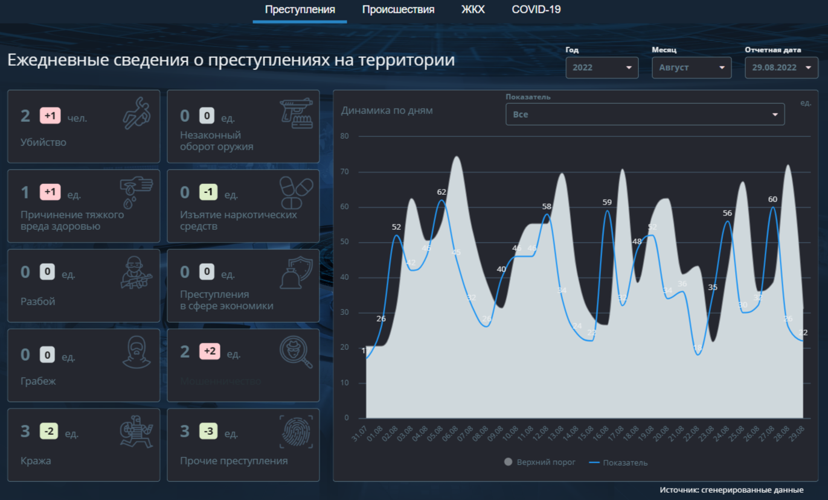
На листе доступны к настройке с помощью фильтров даты представления информации.
В левой части экрана в формате карточек выводятся сведения об основных видах преступлений, произошедших за выбранный период, присутствует цветовая индикация, отражающая динамику по виду преступления.
В правой части в формате графика приводится динамика по преступлениям в разбивке по датам, в верхней части встроен фильтр для отбора конкретного вида преступления.

- Открываем лист Происшествия в навигационном меню сверху.
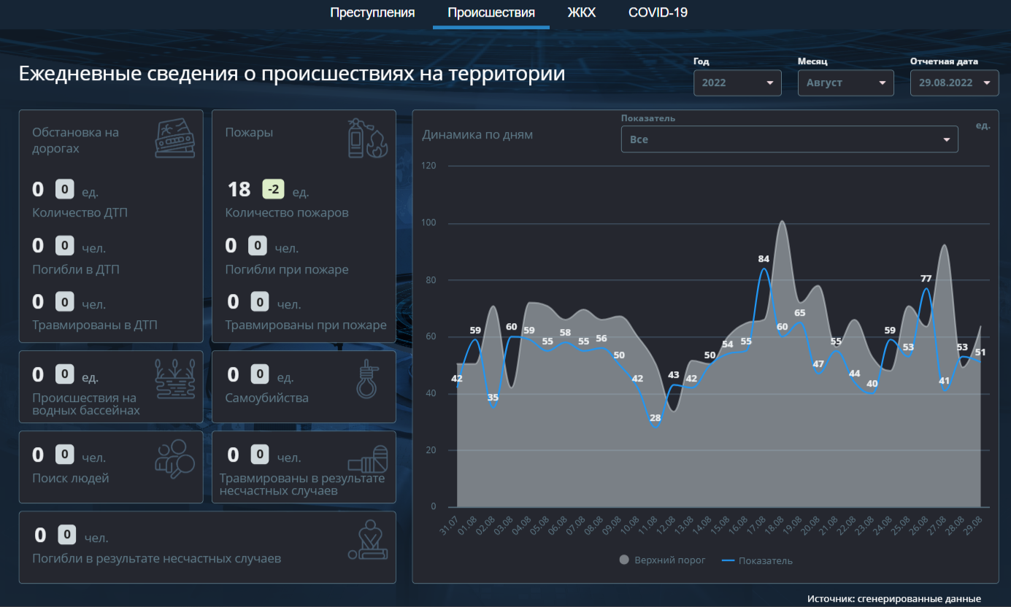
На листе доступны к настройке с помощью фильтров даты представления информации.
В левой части экрана в формате карточек выводятся сведения об основных видах происшествий, произошедших за выбранный период, присутствует цветовая индикация, отражающая динамику по виду происшествия.
В правой части в формате графика приводится динамика по происшествиям в разбивке по датам, в верхней части встроен фильтр для отбора конкретного вида происшествия.

- Открываем лист ЖКХ в навигационном меню сверху
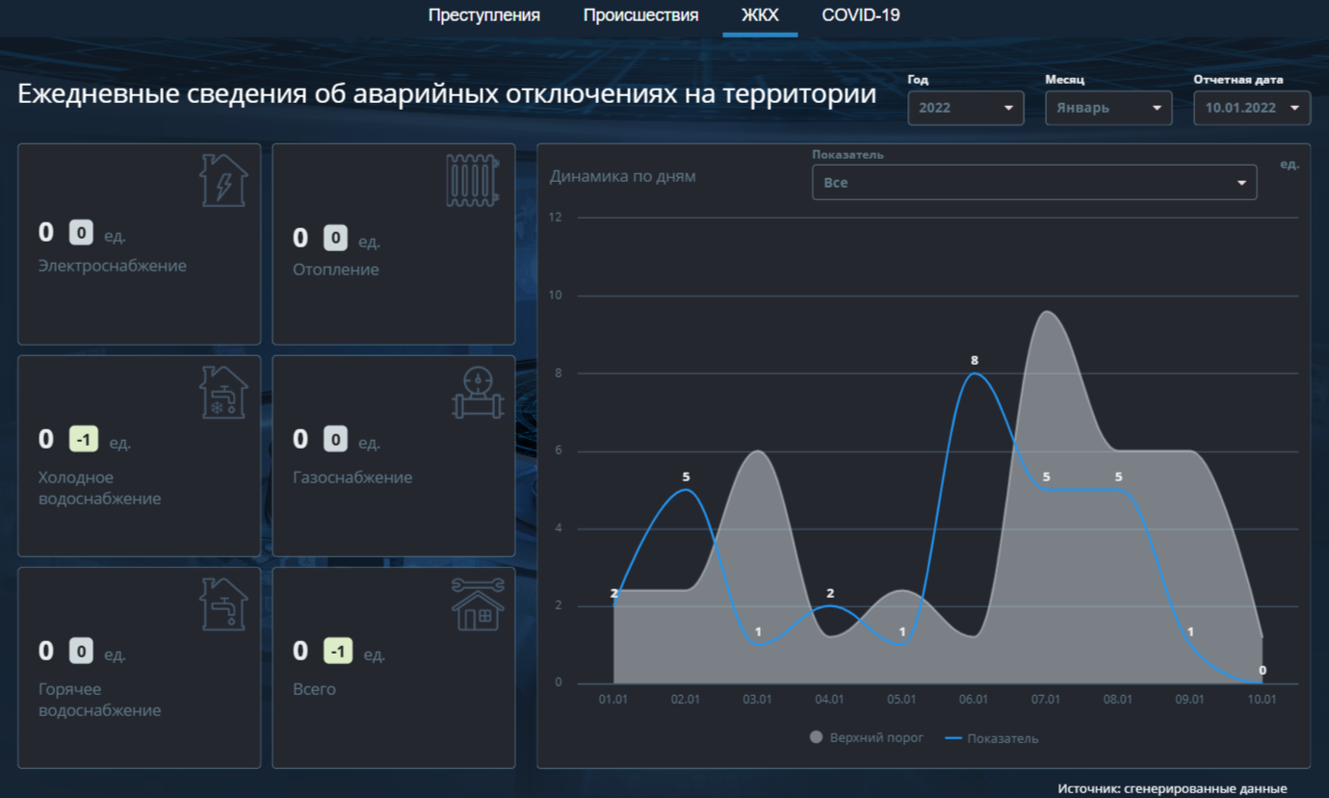
На листе доступны к настройке с помощью фильтров даты представления информации.
В левой части экрана в формате карточек выводятся сведения об основных видах происшествий в сфере ЖКХ, произошедших за выбранный период, присутствует цветовая индикация, отражающая динамику по виду происшествия.
В правой части в формате графика приводится динамика по происшествиям ЖКХ в разбивке по датам, в верхней части встроен фильтр для отбора конкретного вида происшествия.

- Открываем лист COVID-19 в навигационном меню сверху
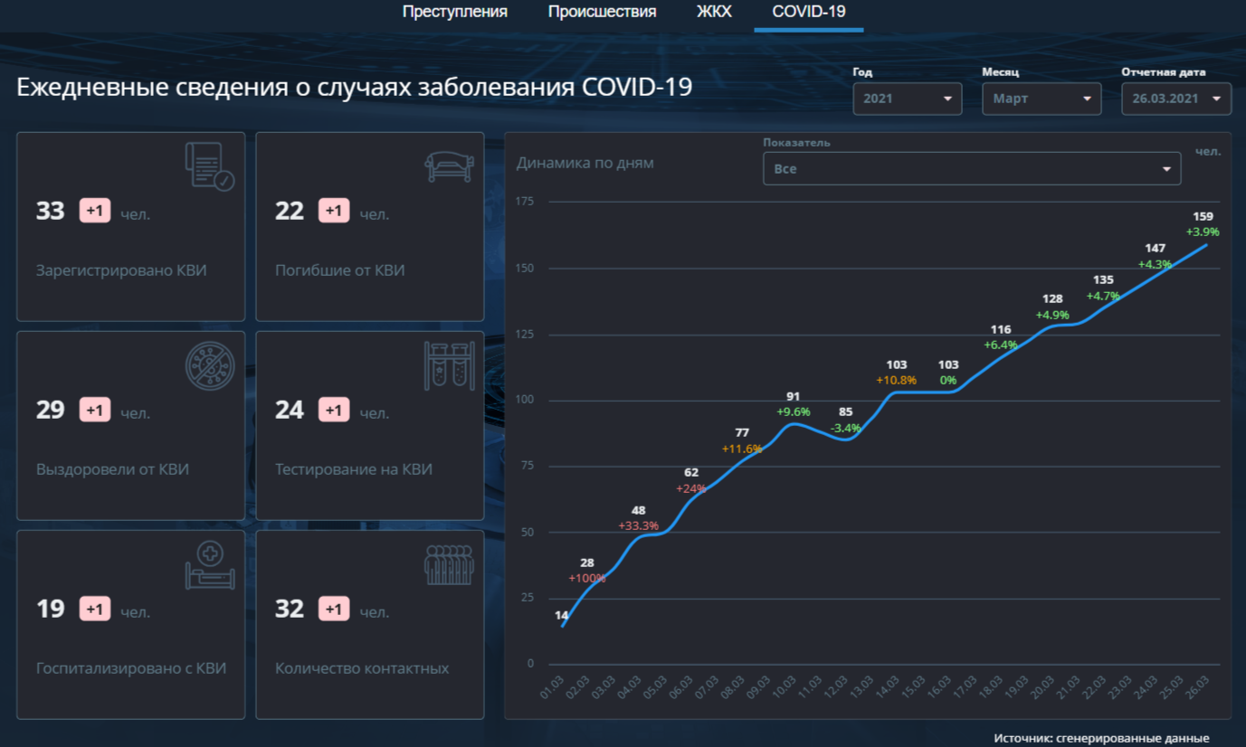
На листе доступны к настройке с помощью фильтров даты представления информации.
В левой части экрана в формате карточек выводятся сведения об основных видах событиях для мониторинга связанных с COVID-19, произошедших за выбранный период, присутствует цветовая индикация, отражающая динамику по виду события.
В правой части в формате графика приводится динамика по событиям для мониторинга связанным с COVID-19 в разбивке по датам, в верхней части встроен фильтр для отбора конкретного вида события.

    - Работа с разделом Карточки обращений в экстренную службу
- По умолчанию открываем лист Агрегированные данные

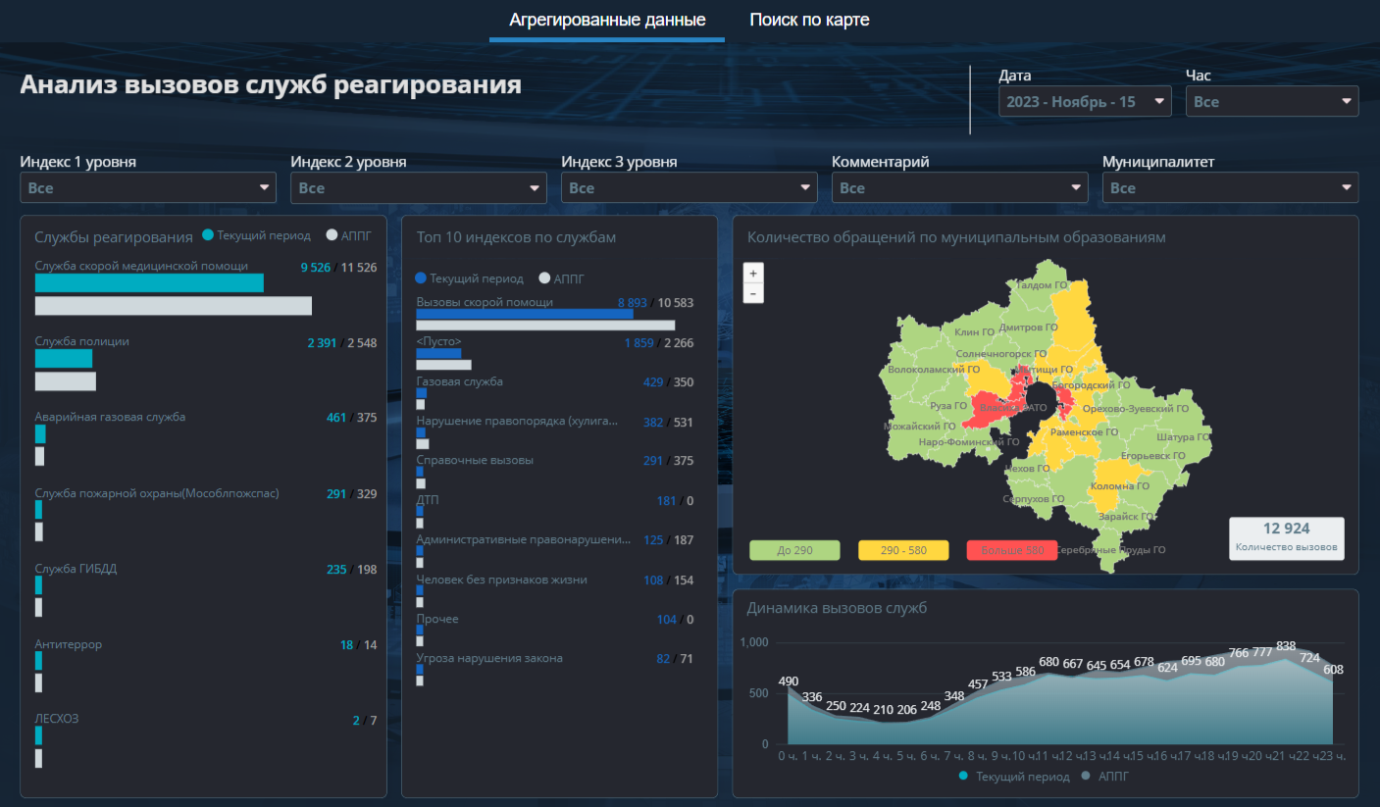
На листе присутствуют следующие элементы управления:
- Фильтры «Дата» и «Час» для настройки среза данных по определенному временному отрезку;
- Фильтры «Индекс 1 уровня», «Индекс 2 уровня», «Индекс 3 уровня» - для отбора обращений в службы по определенным типам происшествий;
- Фильтр «Комментарий» - для поиска происшествий по текстовому комментарию от заявителя;
- Фильтр «Муниципалитет» - для среза данных по определенной территории.
На листе в левой части приводится рейтинг вызовов служб с приведением информации за текущий период и аналогичный период прошлого года.
Кроме того, приводится топ 10 индексов по которым происходили служб.
В правой части приведена картосхема вызовов и динамика вызовов служб за выбранный день по часам.
- Открываем лист Поиск по карте в навигационном меню сверху
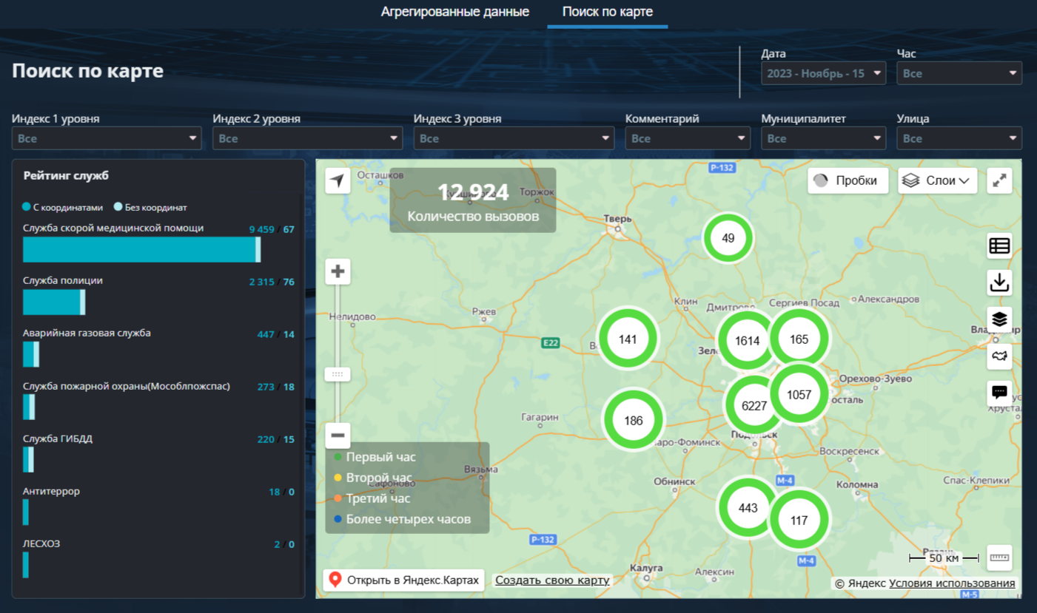
На листе приводится аналогичный набор фильтров что и на листе Агрегированные данные.
В левой части экрана приводится рейтинг вызовов служб в разбивке по признаку наличия и отсутствия координат для отображения на карте.
В правой части экрана приведена карта с нанесением координат вызовов. На карте присутствует индикация точек по времени возникновения вызова, возможность нанести границы муниципалитетов, отображение детальных комментариев о конкретном вызове.
При необходимости можно после настройки фильтрами среза данных вывести информацию в табличном виде нажав соответствующую кнопку в правой верхней части карты.

    - Работа с разделом Отчет об эксплуатации экстренной/диспетчерской службы
- Переходим в дашборд Отчет об эксплуатации

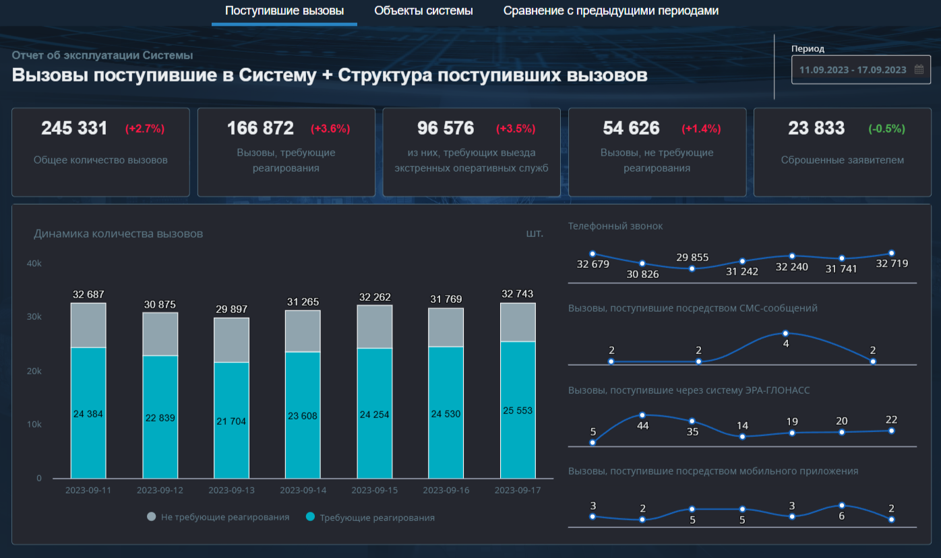
На листе приводятся карточки с показателями объема поступивших вызовов в систему, структура и динамика таких вызовов. В карточки встроены ссылки дал перехода на листы с детализированной информацией (отключены на демо примере).
- На листе Сравнение с предыдущими периодами проводится структурный и динамический анализ агрегированных данных о поступивших сообщениях о происшествиях.
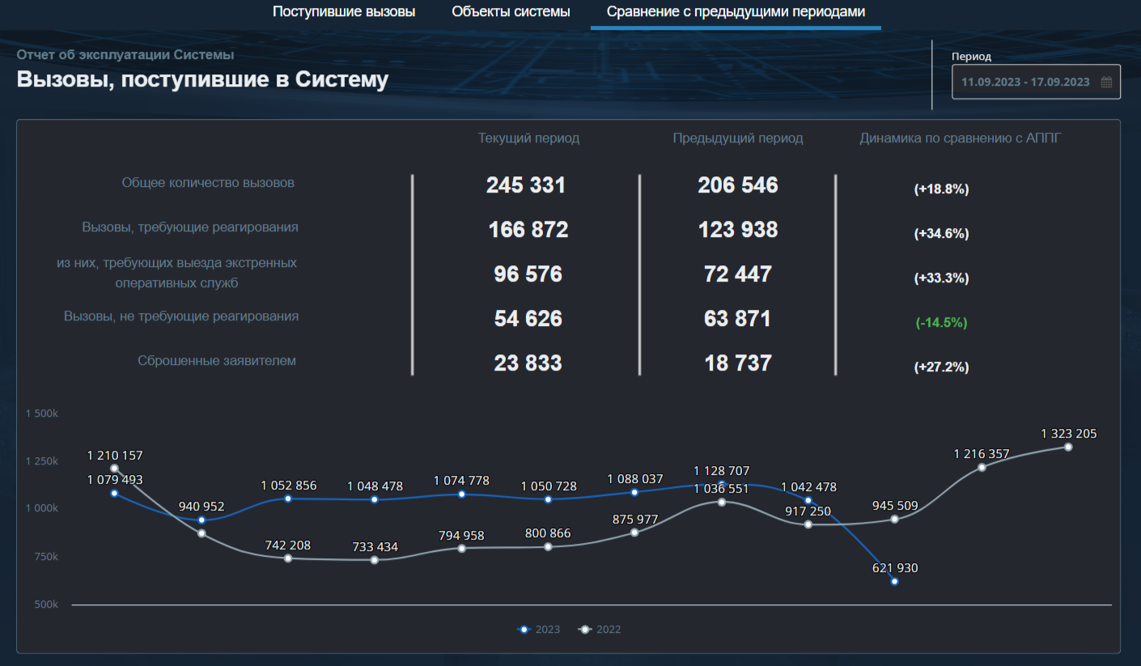
- На листе Объекты системы приводится информация об объектах участвующих в мониторинге.
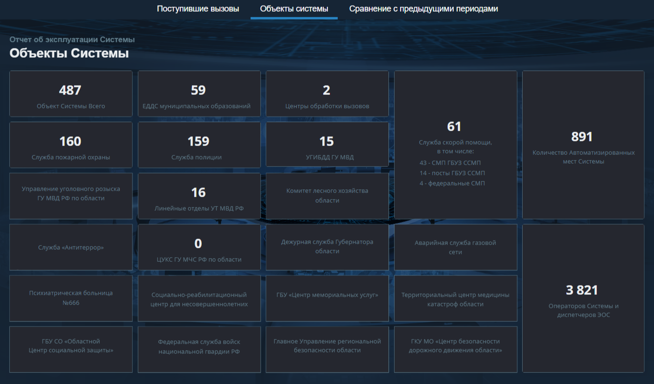
В целом раздел предназначен на получения общей, сводной информации об эксплуатации системы мониторинга за происшествиями и адаптируется под любые типы и количество объектов мониторинга.

    - Работа с разделом Общественно-политическая ситуация
- Выбрать в витрине дашбордов «Общественно – политическая ситуация»
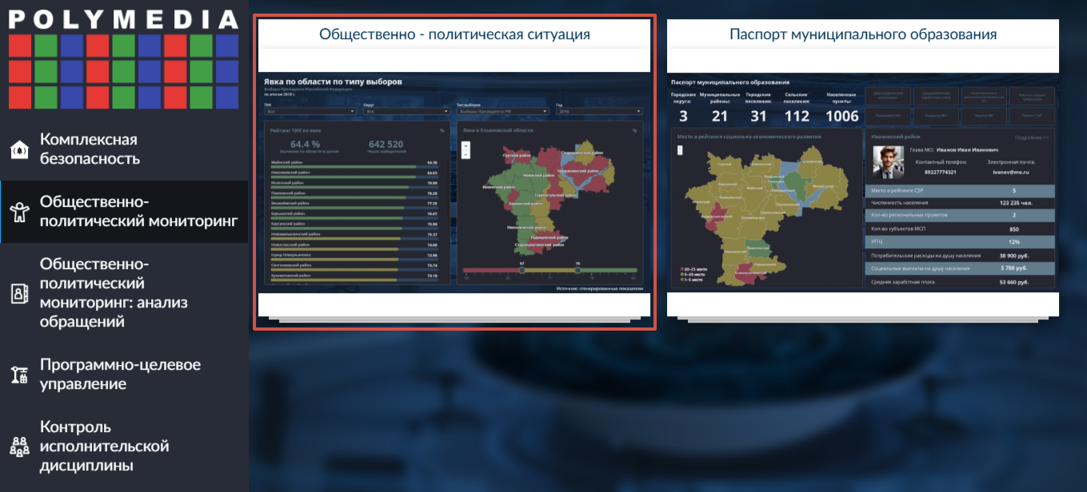
- В открывшемся дашборде по умолчанию выбран лист «Явка»
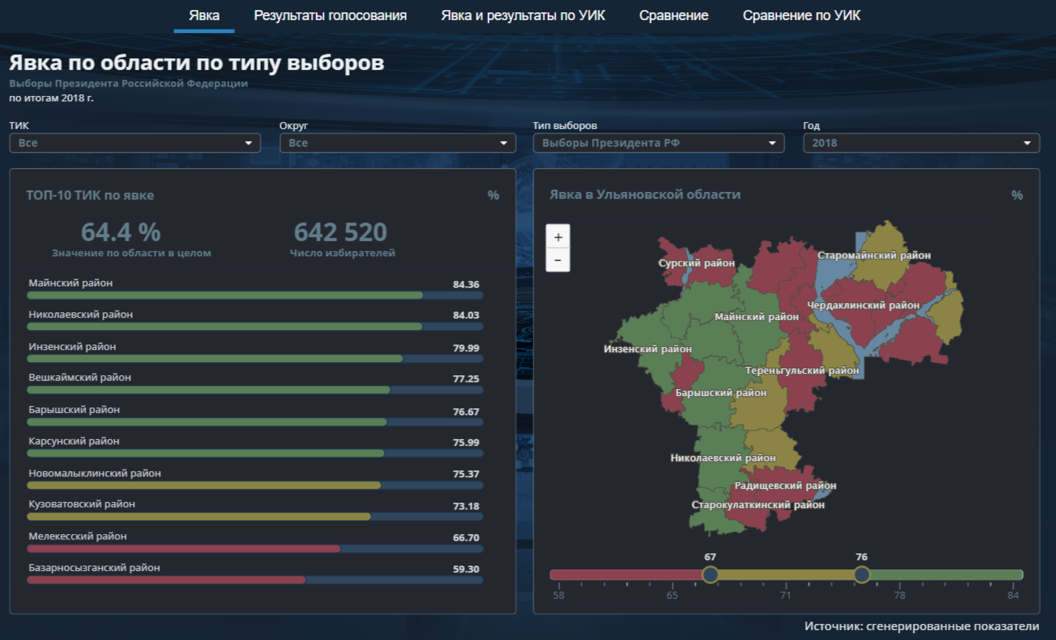
На листе присутствуют следующие элементы управления:
- Фильтр «ТИК» для выбора территории;
- Фильтр «Округ» для выбора округа голосования;
- Фильтр «Тип выборов» для фильтрации типа проведения выборов;
- Фильтр «Года» для выбора года проведения выборов.
На листе приводится рейтинг по явке и абсолютному числу избирателей в разрезе районов. Дополнительно выводится карта-схема с индикацией территорий в зависимости от явки (диапазон явки для настройки индикации можно настроить с использованием слайдера).
- Выбираем лист «Результаты голосования» в навигационном меню сверху.
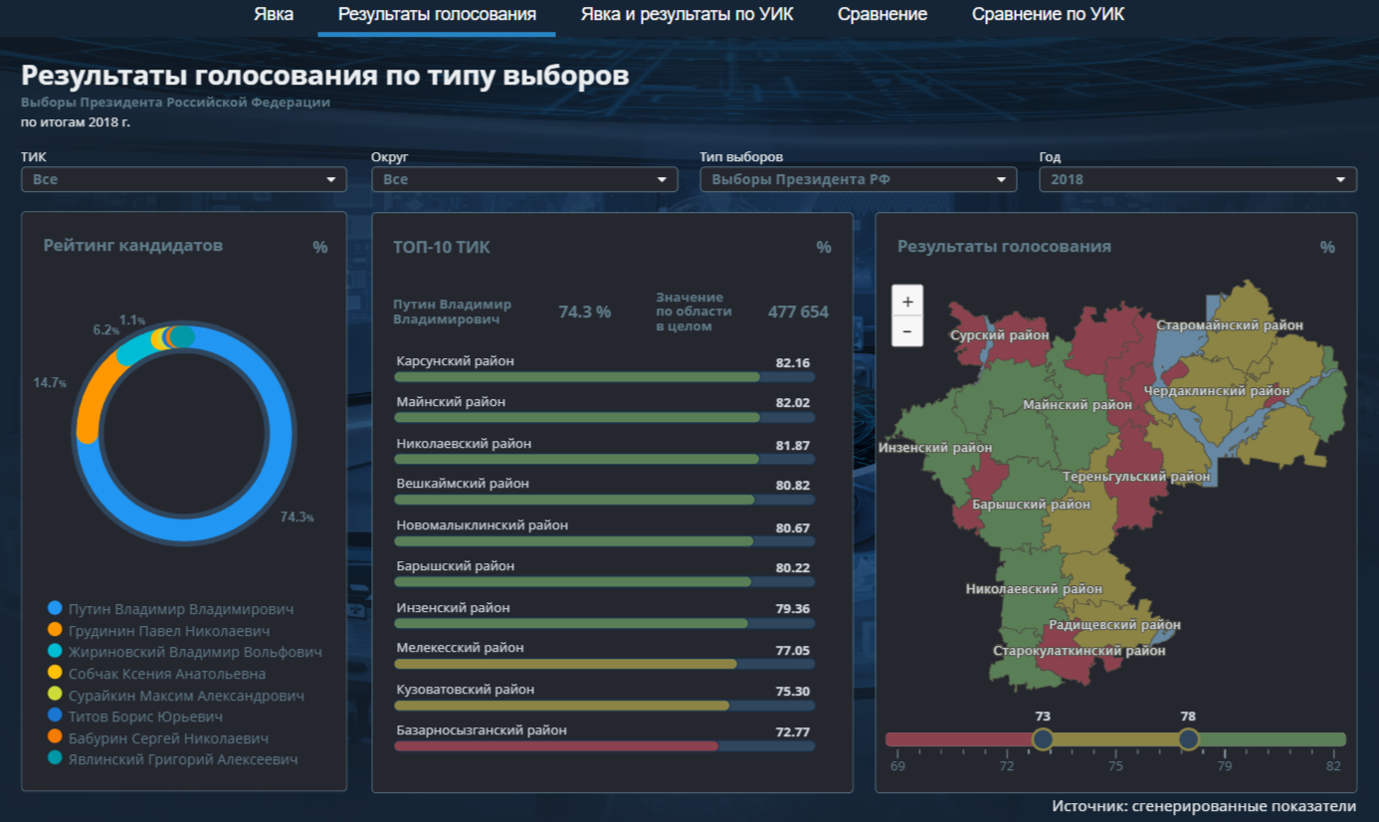
На листе используются элементы управления по аналогии с листом «Явка».
В круговой диаграмме выводится распределение голосов избирателей среди кандидатов на выборах. По умолчанию в круговой диаграмме выбран кандидат, набравший наибольшее количество голосов.
Приведен рейтинг результатов голосования в % и в абсолютных значениях в разрезе районов голосования. В зависимости от процента проголосовавших проводится цветовая индикация баров рейтинга.
Кроме того, на картосхеме приводится распределение голосов по районам с цветовой индикацией.
- Выбираем лист «Явка и результаты по УИК» в навигационном меню сверху.
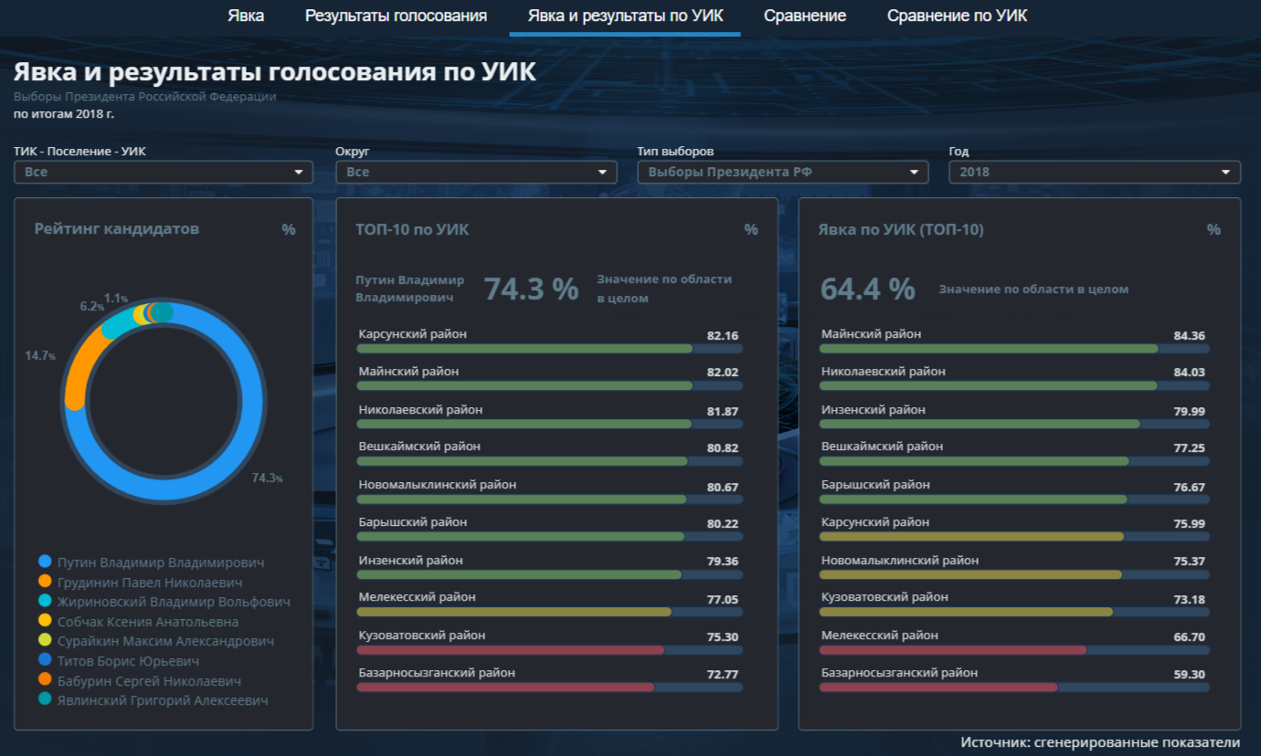
Управляющие элементы и общая логика работы с листом аналогична листу «Результаты голосования».
На листе приводятся рейтинги по явке и по результатам голосования за того или иного кандидата, с целью сопоставления данных и анализа влияния явки на результат голосования.

- Выбираем лист «Сравнение» в навигационном меню сверху.
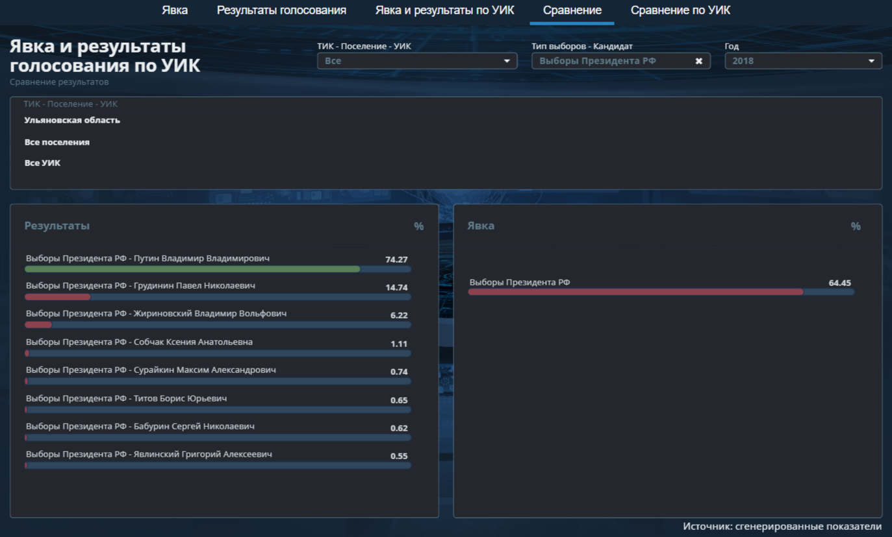
На листе присутствуют следующие элементы управления:
- Фильтр «ТИК – Поселение – УИК» для ступенчатой фильтрации конкретных избирательных участков;
- Фильтр «Тип выборов – Кандидат» для фильтрации данных о конкретном кандидате на выборах;
- Фильтр «Год» для фильтрации данные о периоде проведения выборов.
В результате настройки данных на фильтрах в карточку выводится информация о параметрах вывода: Территория, поселения, УИК. Результаты голосования и явка выводятся в формате рейтинговых горизонтальных диаграмм. Дашборд позволяет детально сравнивать результаты голосования и явку с учетом возможности гибко настроить срез данных.

- Выбираем лист «Сравнение по УИК» в навигационном меню сверху.
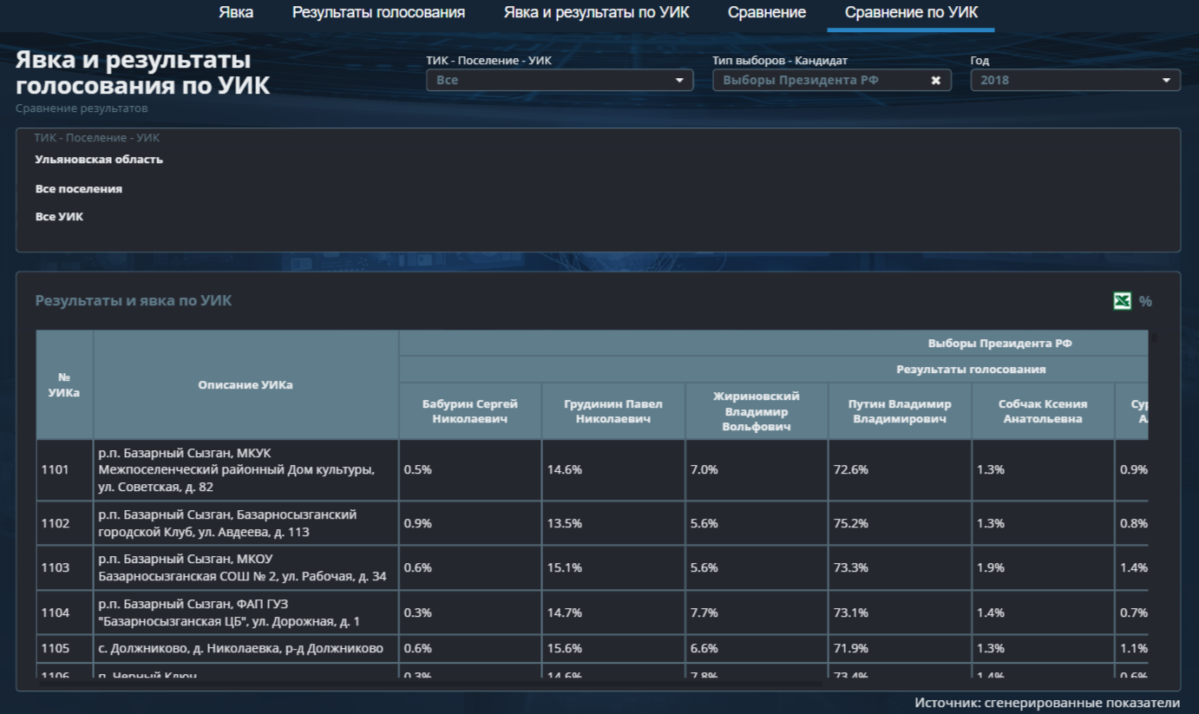

На листе присутствуют элементы управления по аналогии с листом «Сравнение», присутствует аналогичная карточка, отображающая настроенные параметры фильтрации.
Данные для анализа выводятся в формате таблицы с возможностью выгрузки результатов в файл формата .xlsx. Анализ проводится в разрезе результатов голосования за различных кандидатов и в разрезе УИК.

- Выбрать в витрине дашбордов «Паспорт муниципального образования»
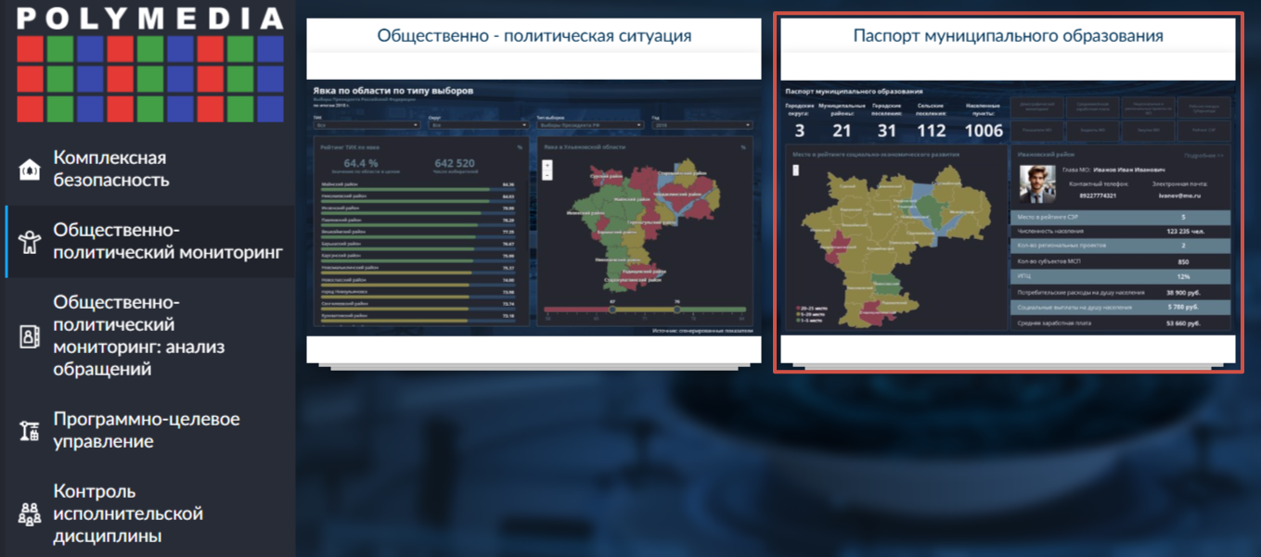

- По умолчанию открывается лист «Основная информация»
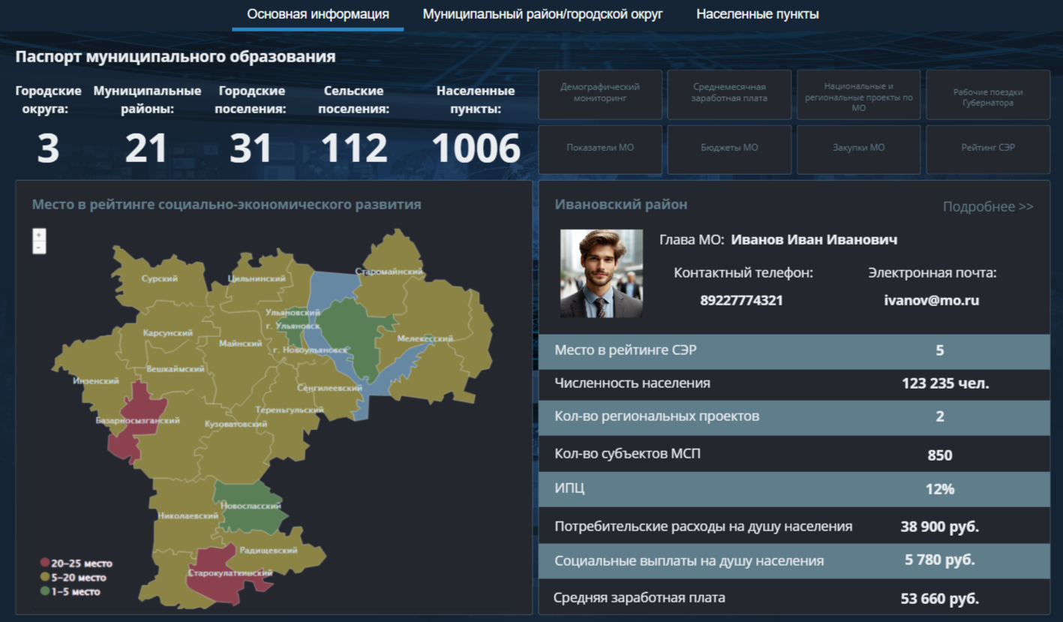
На листе приводится общая информация о муниципальном образовании анализ которого проводится, с отображением ключевой справочной информации.
В верхней части присутствует навигационная панель с кнопками для перехода на листы с анализом данных о муниципальных районах/городских округах и населенных пунктах.
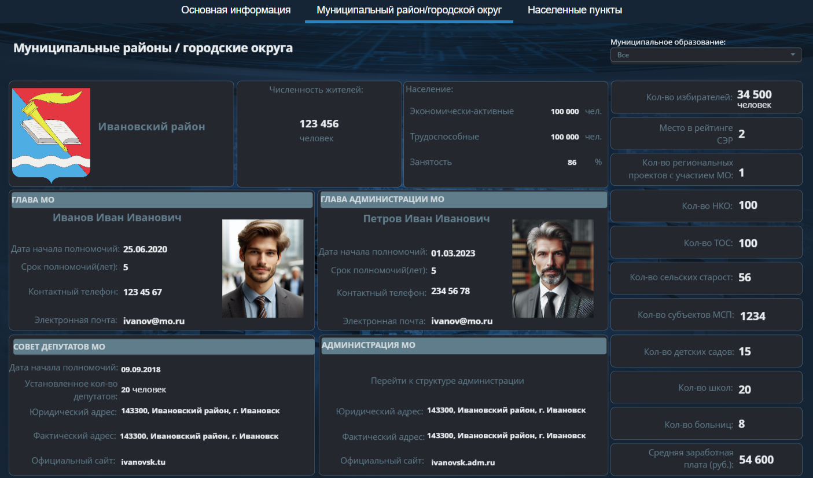
Данные о муниципальных районах/городских округах приведены по аналогии с информацией о субъекте.
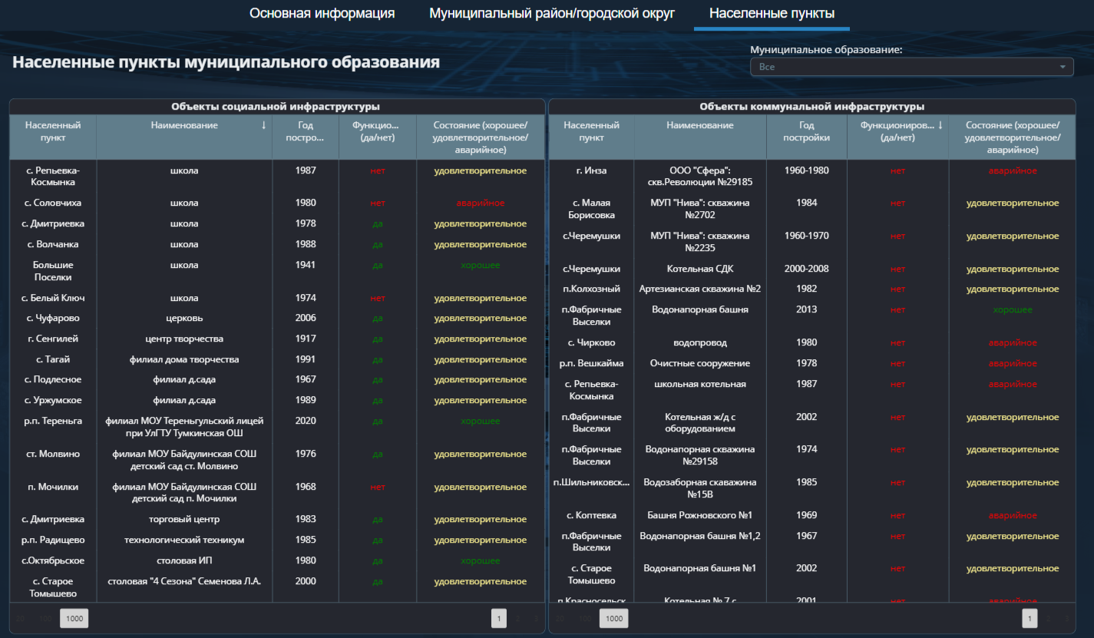
Данных о населенных пунктах приводятся в формате таблиц с отражением ключевой информации о состоянии объектов социальной и коммунальной сфер.

    - Работа с разделом Анализ обращений
  - В разделе Общественно-политический мониторинг: анализ обращений в витрине дашбордов выбрать «Статистика поступивших сообщений»
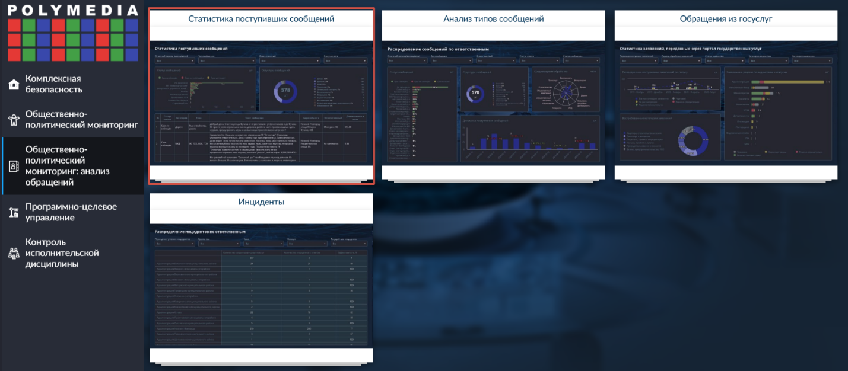

  - Переходим в дашборд с анализом поступивших сообщений.
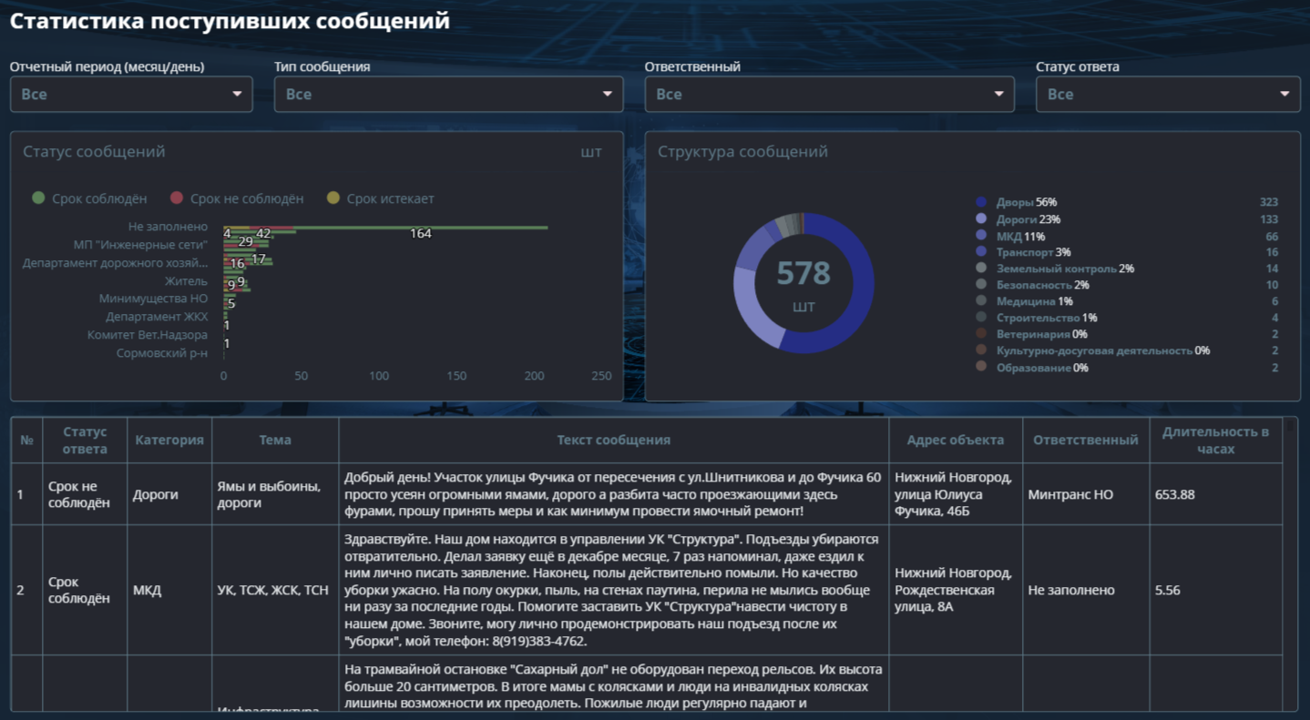
В открывшемся дашборде присутствуют следующие элементы управления:
- Фильтр «Отчетный период» для выбора среза по периоду обращений;
- Фильтр «Тип сообщения» для отбора тематики обращения;
- Фильтр «Ответственный» для фильтраций обращений по конкретным ответственным;
- Фильтр «Статус ответа» для отбора обращений по статусам.
На листе проводится анализ поступивших сообщений в разрезе территорий, статусов ответов, тематик обращений с использованием круговой и горизонтальной диаграмм. В табличном виде приводится детализации обращения с отображением ключевой информации.

  - В витрине дашбордов выбрать «Анализ типов сообщений»
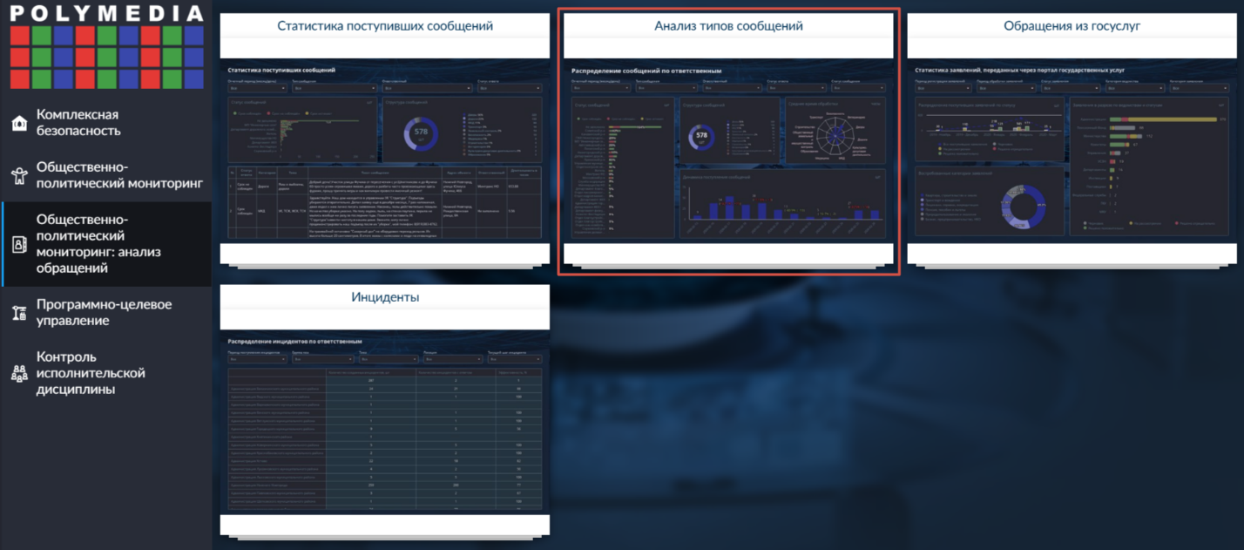
  - Переходим в дашборд с анализом распределения сообщений
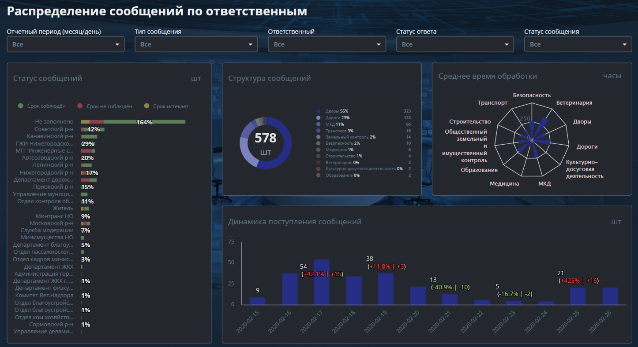
В открывшемся дашборде присутствуют следующие элементы управления:
- Фильтр «Отчетный период» для выбора среза по периоду обращений;
- Фильтр «Тип сообщения» для отбора тематики обращения;
- Фильтр «Ответственный» для фильтраций обращений по конкретным ответственным;
- Фильтр «Статус ответа» и «Статус сообщения» для отбора обращений по статусам.
На листе проводится анализ распределений сообщений в различных разрезах, таких как территория, тип обращения, время обработки, а также анализируется динамика поступления сообщений.
Дополнительно на листе Расположение на карте приводится геоаналитика поступающих обращений на гис-карте.

5) В витрине дашбордов выбрать «Обращения из госуслуг»
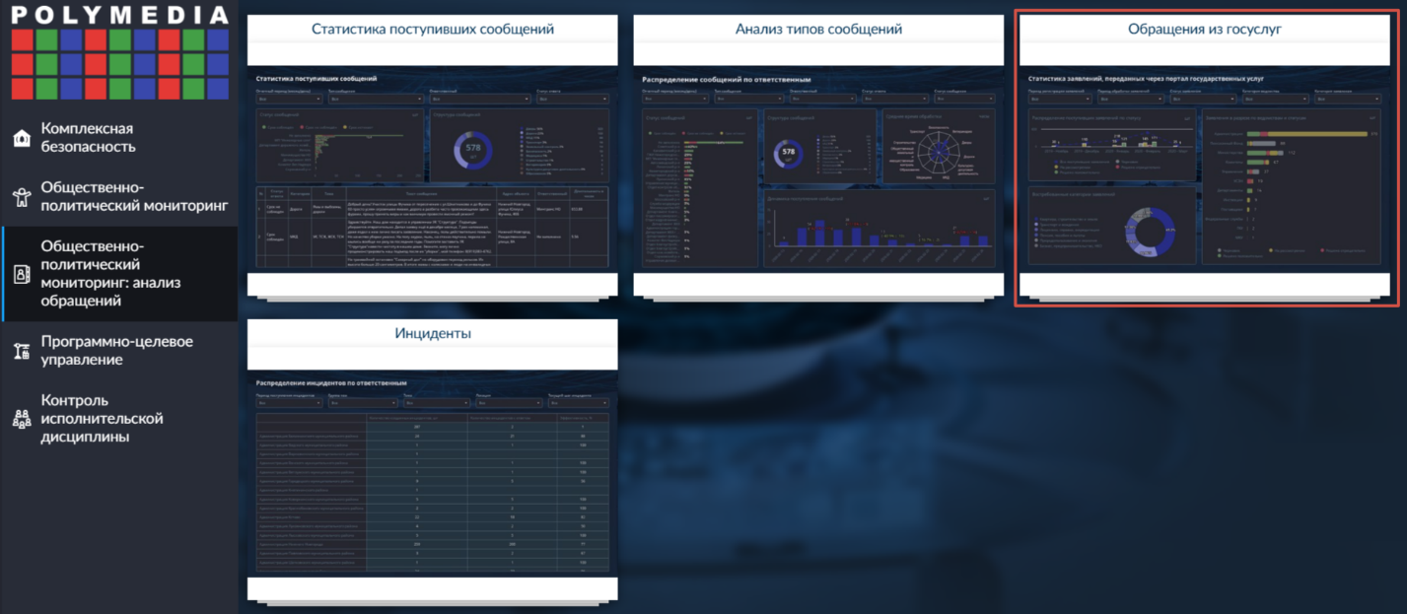
  - Переходим в дашборд с анализом обращений, поступивших через портал Госуслуги
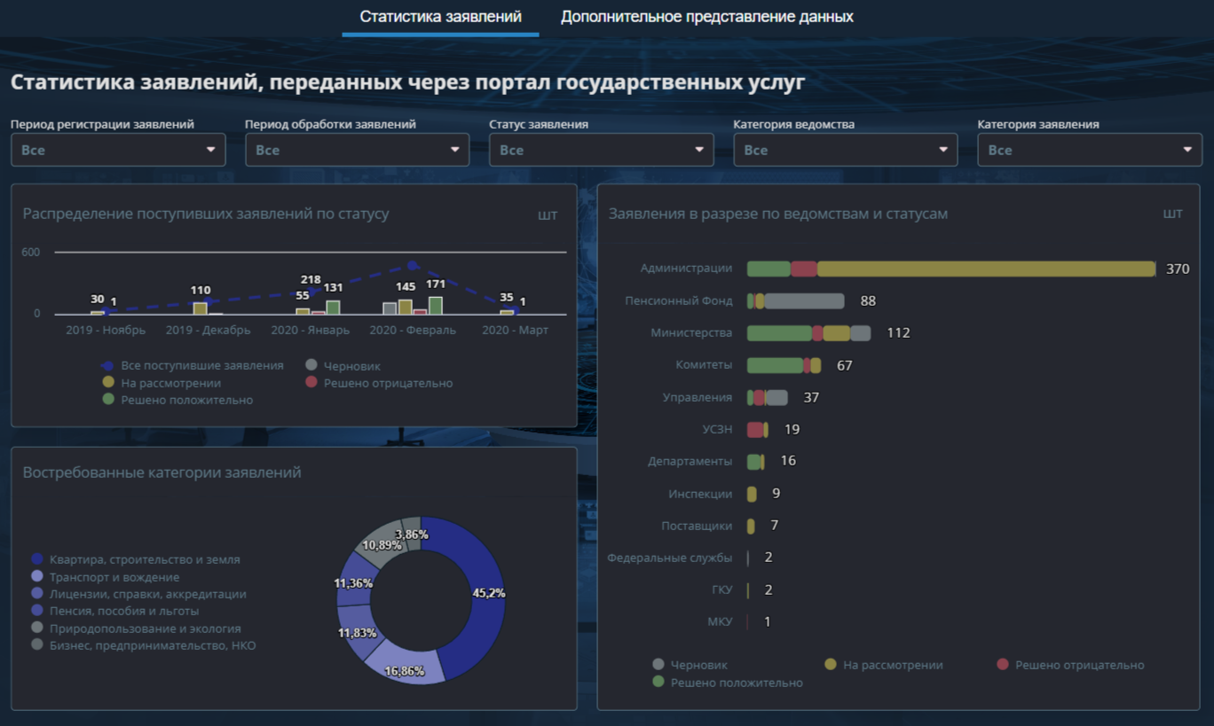
В открывшемся дашборде присутствуют следующие элементы управления:
- Фильтр «Период регистрации заявлений» для выбора даты поступления обращения;
- Фильтр «Период ожидаемой обработки заявлений» для выбора даты обработки обращения;
- Фильтр «Статус заявления» для фильтраций обращений по текущему статусу обращения;
- Фильтр «Категория ведомства» для фильтрации обращений по ведомствам;
- Фильтр «Категория заявления» для отбора обращений по типам.
На листе проводится динамический и структурный анализ обращений, поступивших через портал Госуслуги, с применением графиков, горизонтальных диаграмм, круговых диаграмм.
Кроме того, в навигационном меню сверху можно выбрать дополнительное представление данных в формате диаграммы «дракон».
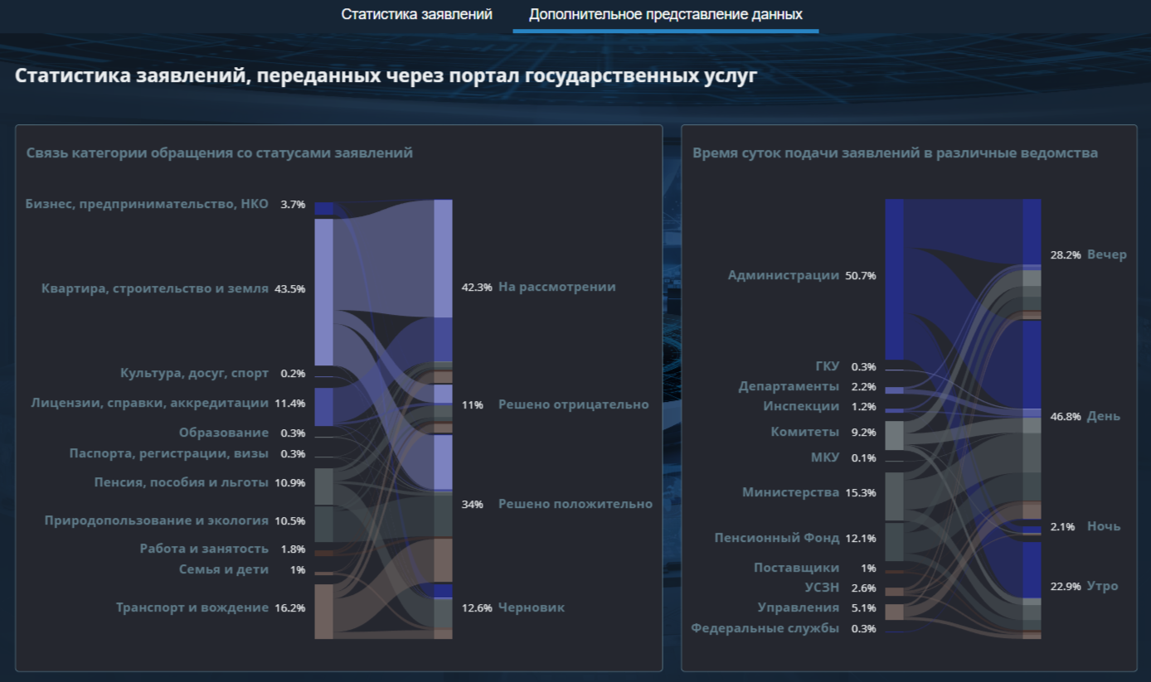

  - В витрине дашбордов выбрать «Инциденты».
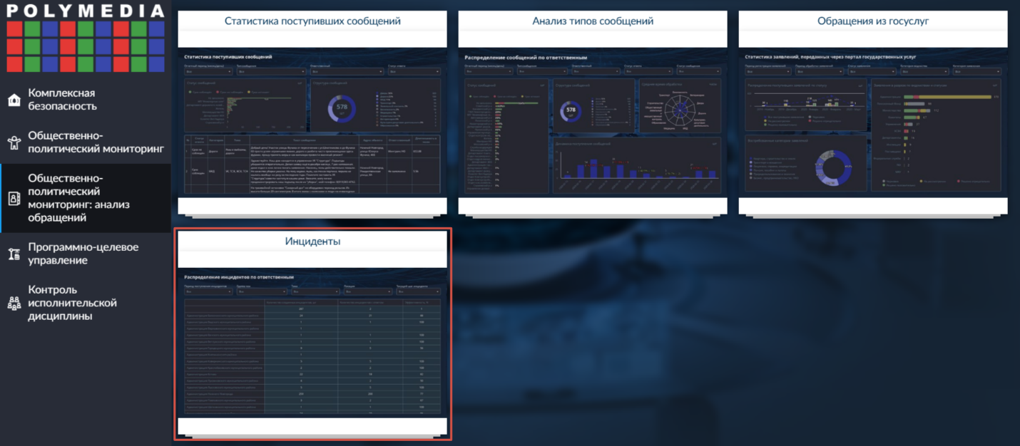
8) Переходим в дашборд с анализом распределения инцидентов по ответственным лицам.
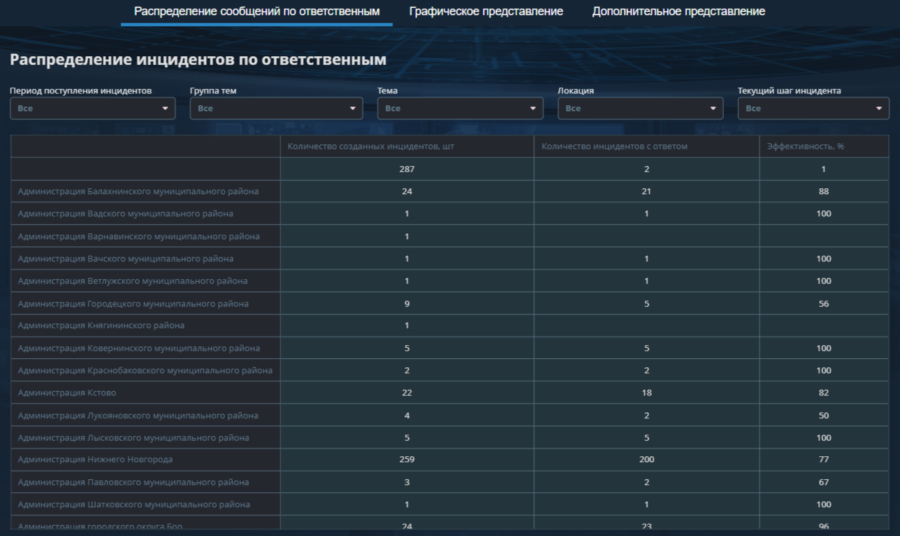
В открывшемся дашборде присутствуют следующие элементы управления:
- Фильтр «Период поступления инцидентов» для выбора даты поступления инцидента;
- Фильтр «Группа тем» для отбора инцидентов по типам;
- Фильтр «Тема» для отбора инцидентов по темам;
- Фильтр «Локация» для территориальной фильтрации инцидентов;
- Фильтр «Текущий шаг инцидента» для отбора инцидентов по текущему статусу.
Аналитика на листе приводится в формате динамической таблицы, значения в которой зависят от настроенного с помощью фильтров среза данных. Данные в таблице разбиты по муниципалитетам, по количествам инцидентов всего и с ответом. В таблице встроена функция экспорта результатов в файл .xlsx.
Кроме того, в навигационной панели сверху можно выбрать дополнительное графическое представление данных по инцидентам.
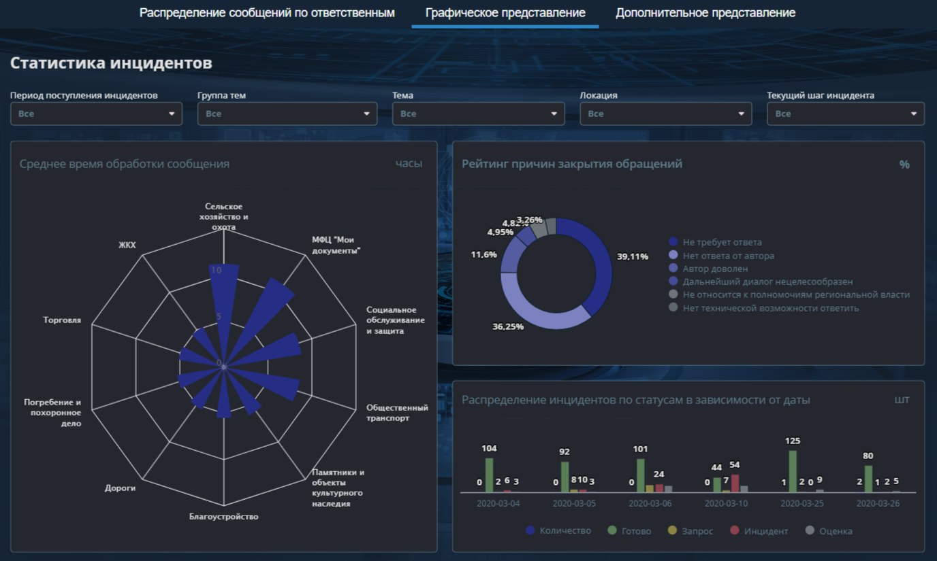
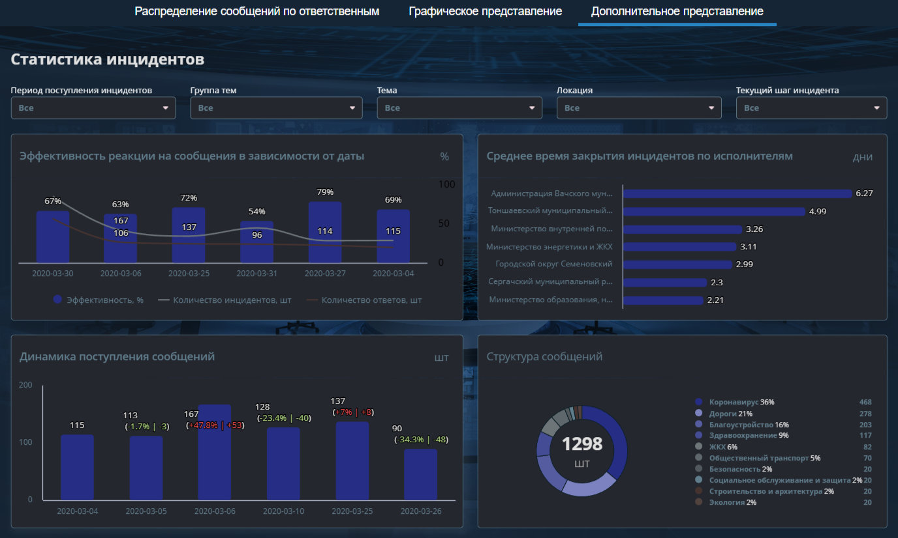
    - Работа с разделом Программы и проекты
- Выбрать в витрине дашбордов «Программы и проекты»
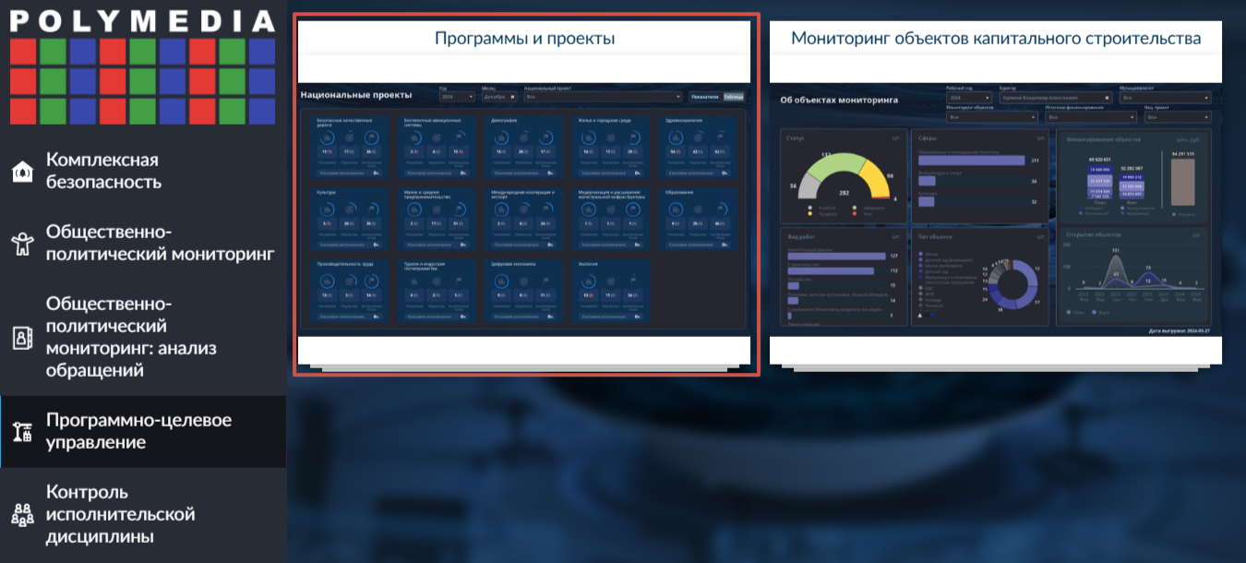
В открывшемся дашборде по умолчанию выбран лист «Национальные проекты»
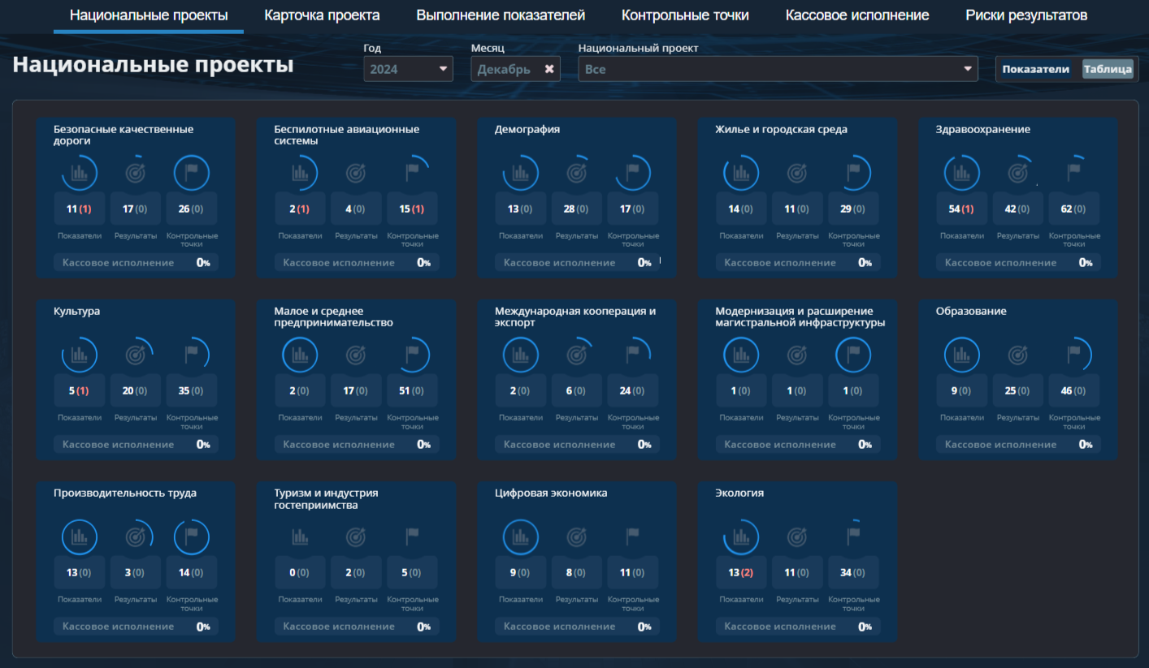
- На открывшемся листе присутствуют следующие элементы управления:
- Фильтр год для выбора года расчета показателей;
- Фильтр месяц для выбора месяца расчета показателей;
- Фильтр для выбора национального проекта;
- Кнопка переключения между представлениями.
На листе выводится в сводная информация о ключевых показателях по всем национальным проектам, а также в разрезе каждого проекта отдельно. Информация выводится в форме карточек проектов, с течением времени происходит смена карточки одного проекта на другой.
По каждому проекту происходит индикация его состояния (наличие рисков), выводится информация о достижении показателей проекта в формате круговых диаграмм.
При выборе представления «Таблица» произойдет отображение показателей в табличном формате.

- Для просмотра информации о проекте необходимо выбрать лист «Карточка проекта».

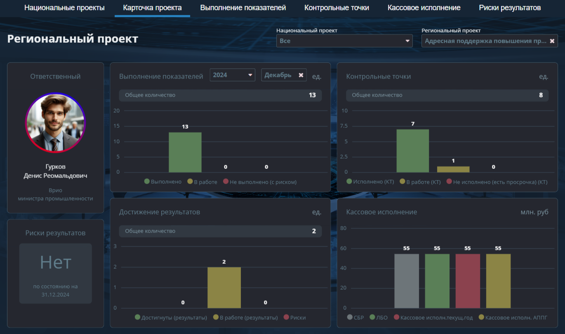
На листе присутствуют следующие управляющие элементы:
- Фильтры для выбора национального проекта (1го уровня) и регионального проетка (2го уровня);
- Фильтр год для выбора года расчета показателей;
- Фильтр месяц для выбора месяца расчета показателей;
Аналитика информации о проекте приводится в формате тематических диаграмм достижения – показателей, контроильных точек, результатов, кассового исполнения.
В дальнейшем каждый из блоков достижения результатов анализируется на отдельных листах.
- Для просмотра информации о блоке выполнения показателей необходимо выбрать лист «Выполнение показателей».
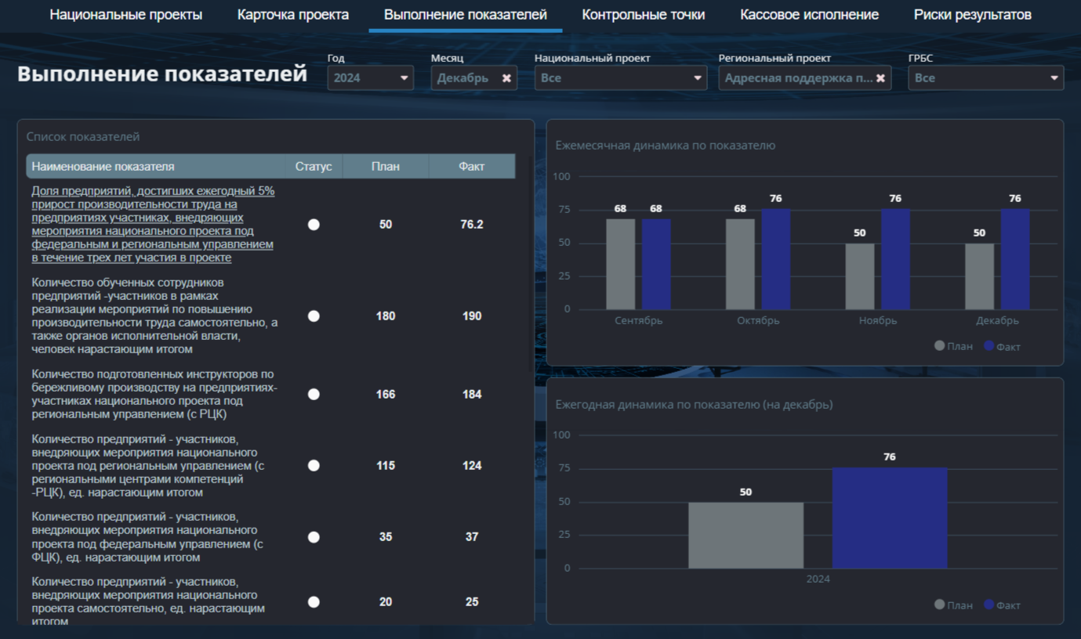
На листе присутствуют следующие управляющие элементы:
- Фильтры для выбора национального проекта (1го уровня) и регионального проетка (2го уровня);
- Фильтр выбора ответственного уполномоченного органа (ГРБС);
- Фильтр год для выбора года расчета показателей;
- Фильтр месяц для выбора месяца расчета показателей;
На листе приводится аналитика исполнения показателей в формате план/факт, анализируется ежемесячное достижение и достижение нарастающим итогом в течение года.
- Для просмотра информации о блоке достижения контрольных точек необходимо выбрать лист «Контрольные точки».
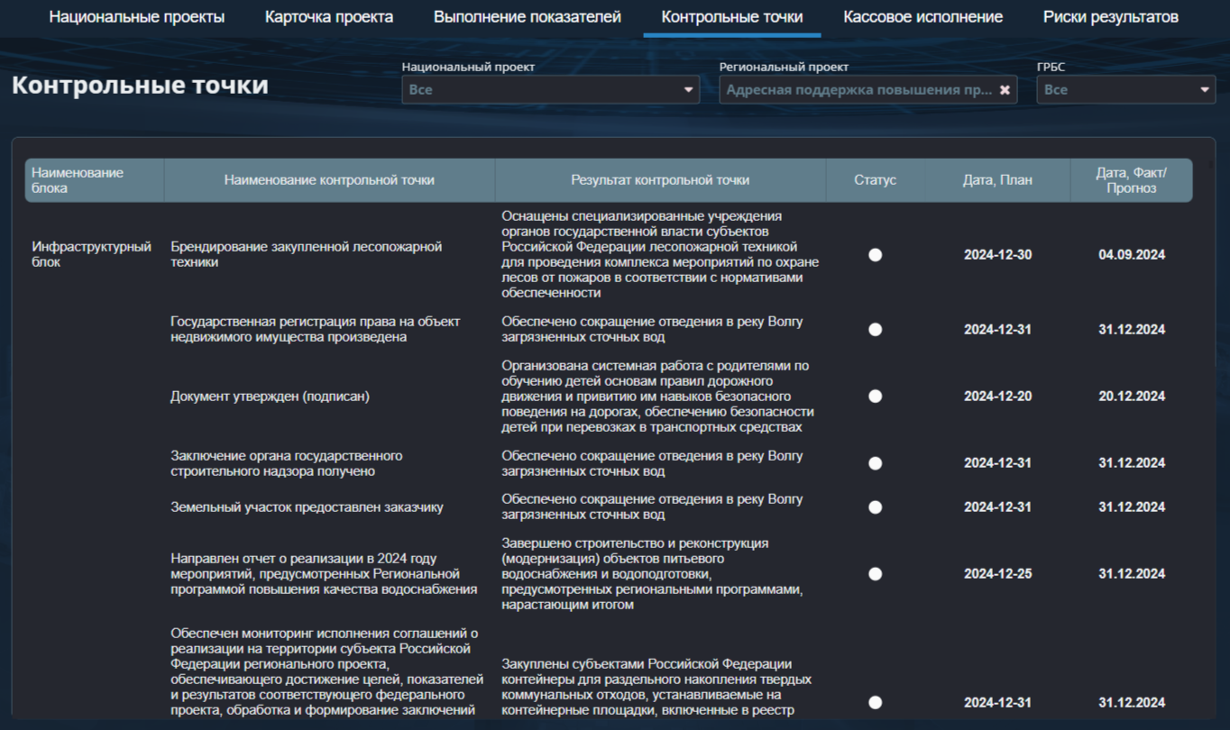
На листе присутствуют следующие элементы управления:
- Фильтры для выбора национального проекта (1го уровня) и регионального проетка (2го уровня);
- Фильтр выбора ответственного уполномоченного органа (ГРБС).
На листе проводится аналитика контрольных точек проекта, с описанием контрольной точки и ожидаемого результата от достижения этой точки. Статус достижения контрольной точки отображается цветовой индикацией, присутствуют временные точки достижения контрольных точек.
- Для просмотра информации о блоке кассового исполнения необходимо выбрать лист «Кассовое исполнение».
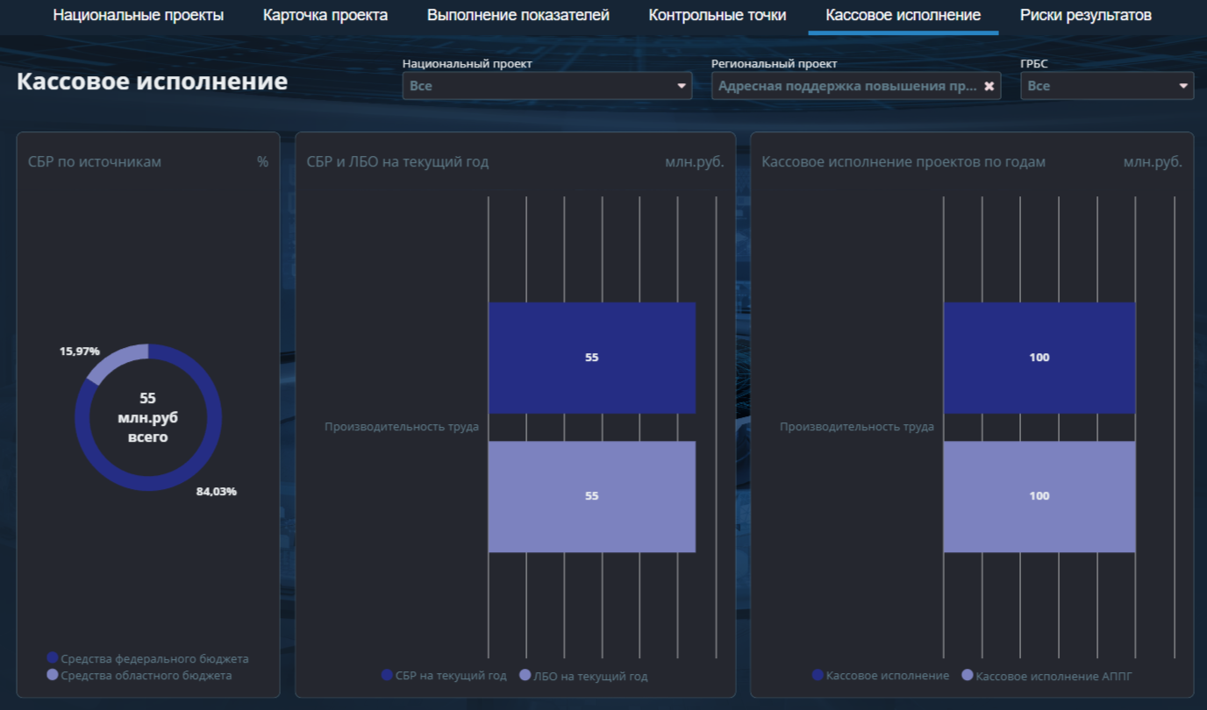
На листе присутствуют следующие элементы управления:
- Фильтры для выбора национального проекта (1го уровня) и регионального проетка (2го уровня);
- Фильтр выбора ответственного уполномоченного органа (ГРБС).
На листе в формате диаграм приводится аналитика кассового исполнения по проекту, источниках финансирования и структуре финансирования.
- Для просмотра информации о вохможных рисках проектов необходимо выбрать лист «Риски результатов».
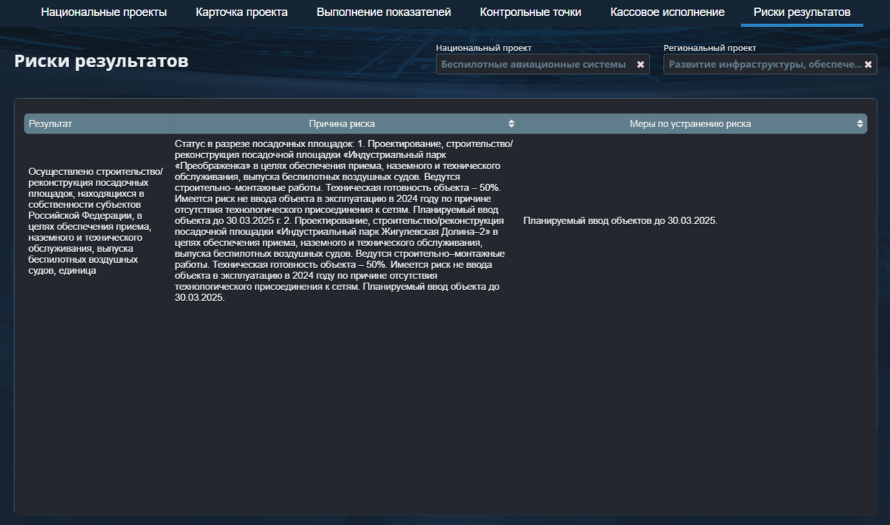
На листе присутствуют следующие элементы управления:
- Фильтры для выбора национального проекта (1го уровня) и регионального проетка (2го уровня);
На листе в табличном формате выводится описание рисков, присущих выбранному проекту, описание возможных методов их устранения и ожидаемые сроки.
    - Работа с разделом «Мониторинг объектов капитального строительства»
  - В витрине дашбордов выбрать раздел «Мониторинг объектов капитального строительства».
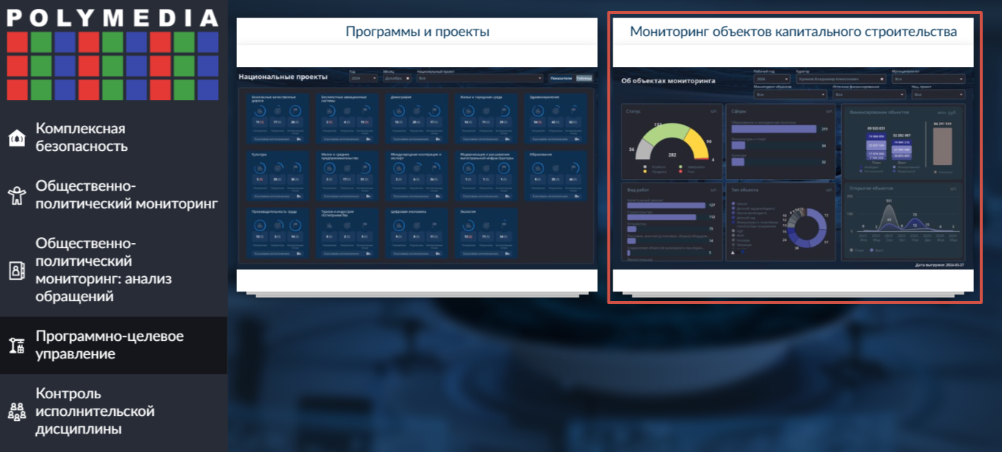
  - Переходим в дашборд с анализом объекта капитального строительства
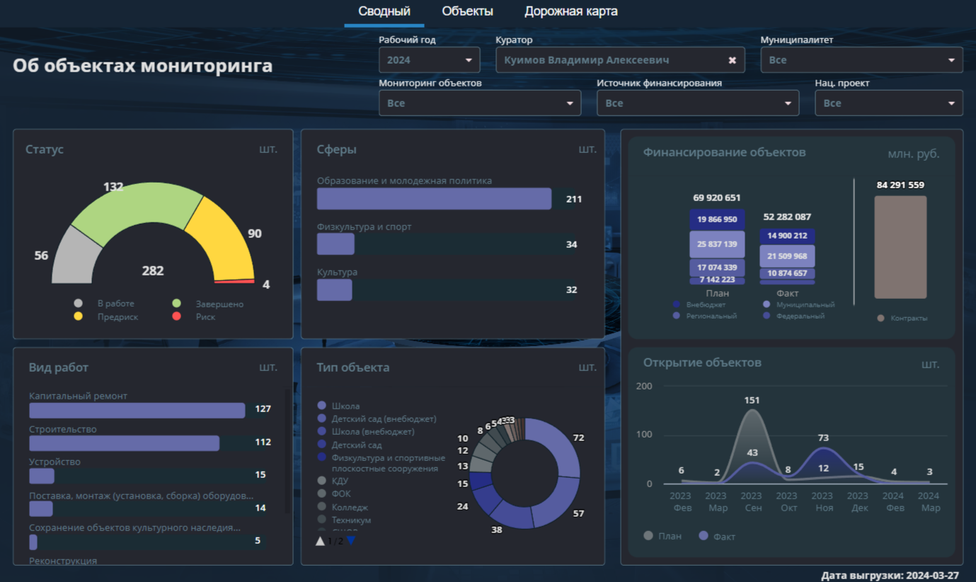
В верхней части дашборда присутствуют навигационные листы Сводный (выбран по умолчанию), Объекты, Дорожная карта.
На листе присутствуют следующие элементы управления:
- Фильтр «Рабочий год» для отбора периода;
- Фильтр «Куратор» для фильтрации данных по определенному куратору объектов строительства;
- Фильтр «Муниципалитет» для фильтрации по территории на которой осуществляется строительство объекта;
- Фильтр «Мониторинг объектов» для выбора проектов прошлых лет, текущего года или завершающихся в будущих годах;
- Фильтр «Источник финансирования» для отбора проектов по типу финансирования;
- Фильтр «Нац. проект» для выбора объектов по принадлежности или нет к национальным проектам;
На листе представлены 4 виджета в которых данные приведены в различных разрезах – Статус, Сферы, Вид работ, Тип объекта. Данные виджеты последовательно влияют друг на друга, выбирая то или иное значение в виджетах происходит отбор данных по объектам капитального строительства.
В правой части 2 виджета объединены в одно представление – Финансирование объектов и Открытие объектов отражающие структуру финансирования и график завершения работ по объектам капитального строительства.
Настроив с помощью фильтров и виджетов, срез данных необходимо нажать кнопку «Подробнее» для детализации информации.
- После нажатия кнопки Подробнее или выбора листа Объекты попадаем на лист с детализацией данных об объектах.
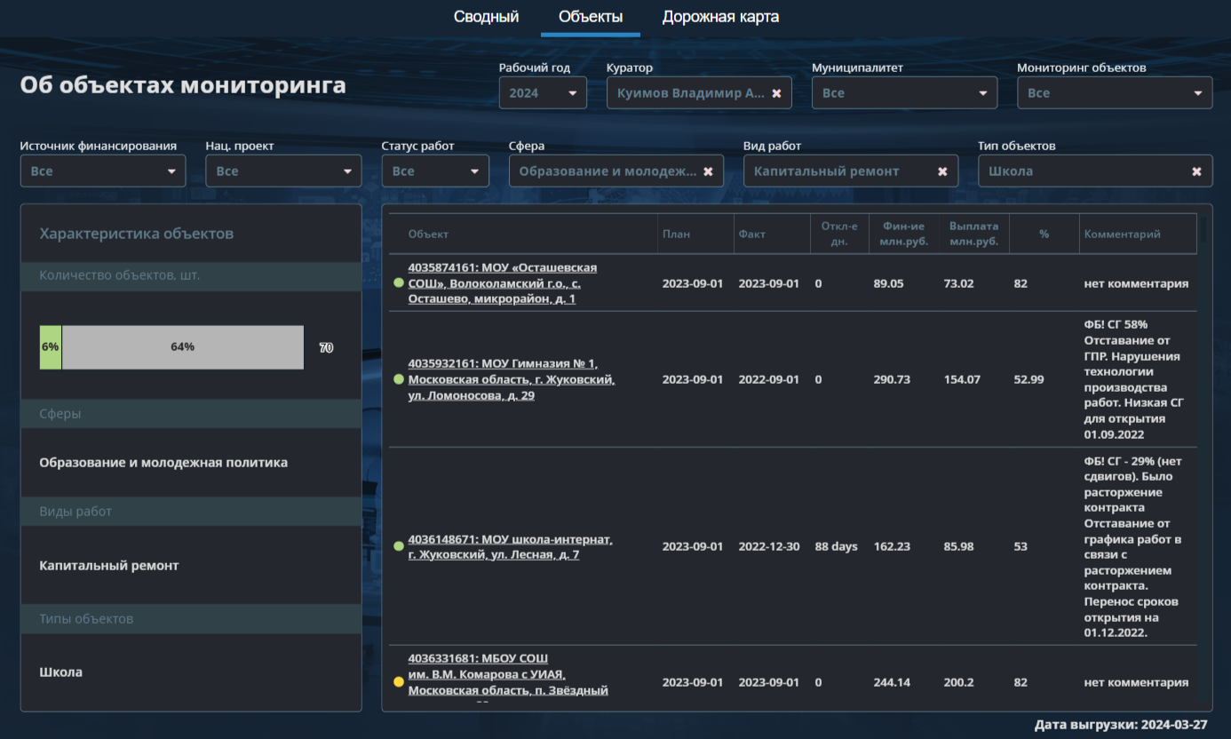
На листе присутствуют элементы управления (Фильтры) совпадающие с элементами управления на предыдущем листе, значения с предыдущего листа передаются на данный лист.
Информация по объектам капитального строительства выводится в таблицу, указаны ключевые параметры капитального строительства.
Выбрав тот или иной объект можно перейти на лист Дорожная карта с детальной информацией по этапам выполнения работ.
- После выбора объекта в таблице или листа Дорожная карта попадаем на лист с анализом этапов работ по объекту.
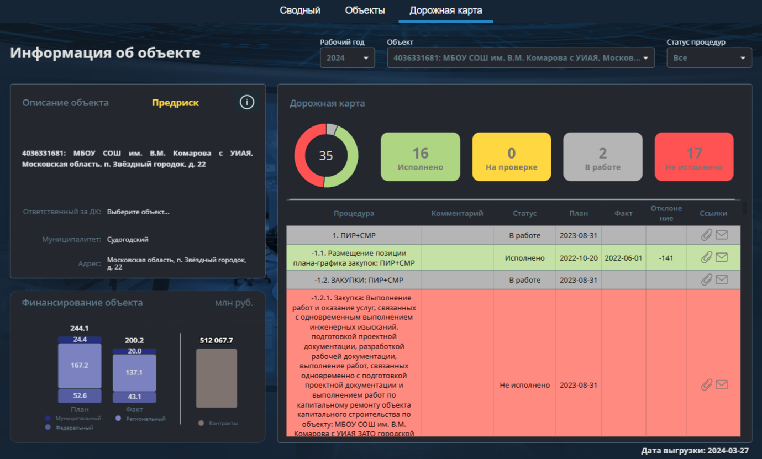
Выбор объекта на предыдущем листе сохраняется, в левой части выводится информация по объекту, общее описание, финансовые параметры.
В правой части приводятся данные по этапам работ, этапы можно раскрыт для просмотра под этапов, каждый этап имеет статус с цветовой индтикацией.
    - Работа с разделом Контроль исполнительской дисциплины
  - В витрине дашбордов выбраем «Поручения заместителям Губернатора».
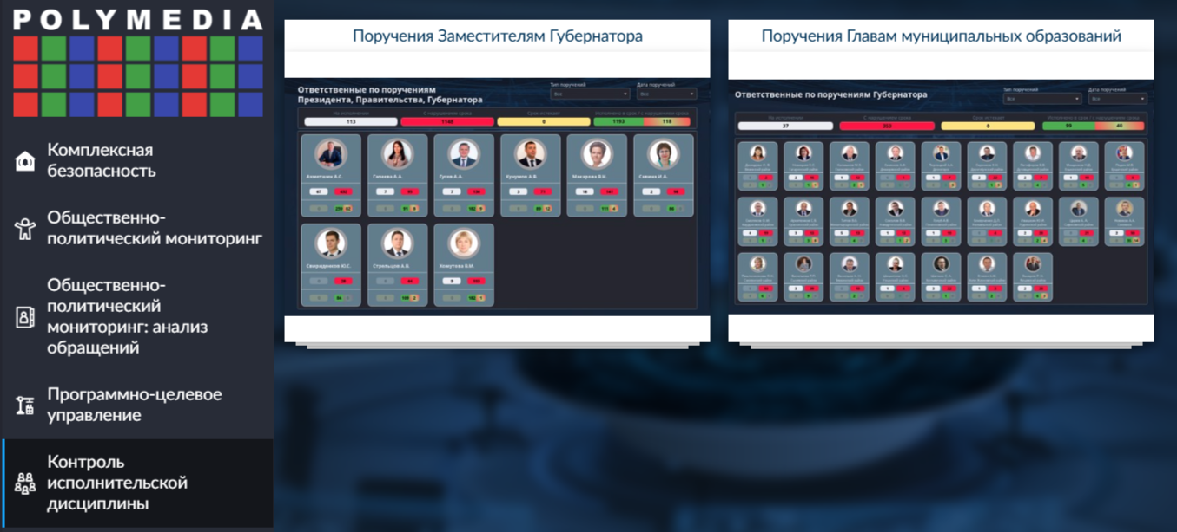
  - В открывшемся дашборде присутствуют следующие элементы управления:
- Фильтр «Тип поручений» для выбора типа уполномоченного лица, от которого исходит поручение;
- Фильтр «Дата поручений» для выбора года и месяца возникновения поручения;
- Плашка с индикаторами статусов поручений, с отображением наименования статусов, цветовой индикацией;
- Карточки ответственных за выполнение поручений, с отображением фото, ФИО, статусов поручений с цветовой индикацией.
  - При нажатии в плашке с индикаторами статусов поручений на один из статусов, произойдет переход на лист «Реестр поручений», на котором в табличном виде выводится детальная информация о поручениях.
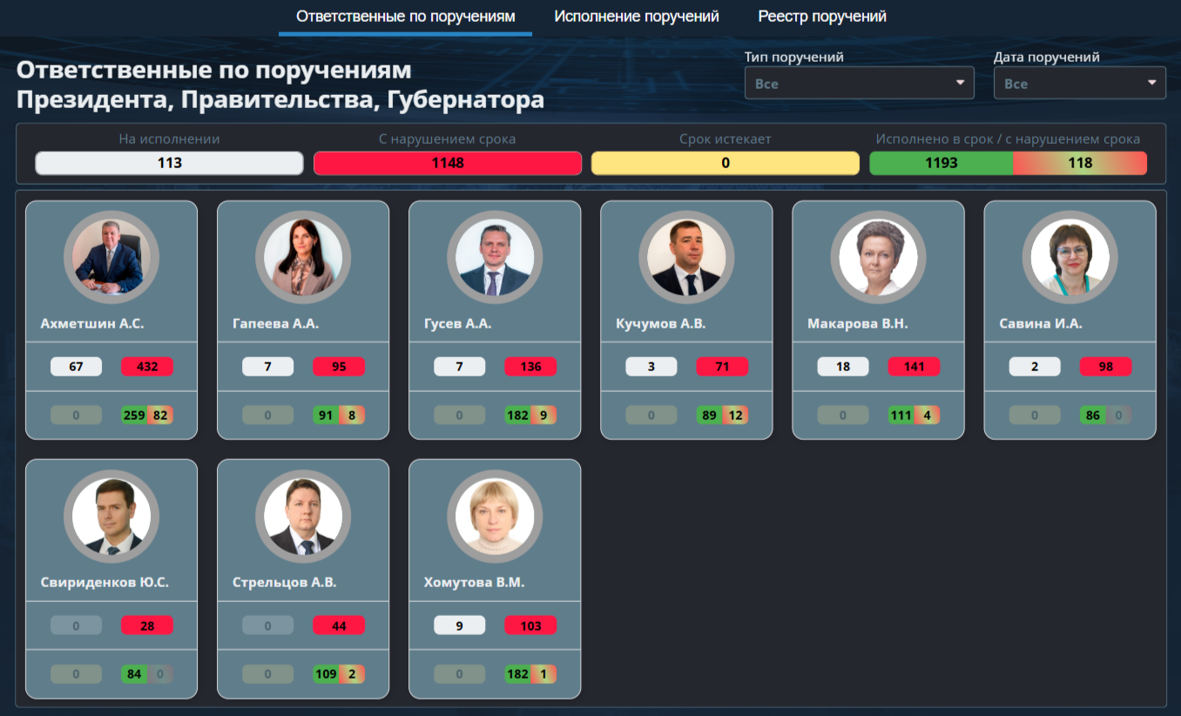

  - Лист реестр поручений содержит следующие элементы управления:
- Фильтры «Тип поручений» и «Дата поручений» по аналогии с листом «Ответственные по поручениям»;
- Фильтр «Дата исполнения поручений» для выбора года, месяца и дня исполнения поручений;
- Фильтр «Статус» для отбора поручений по их статусу;
- Фильтр «Соблюдение сроков» для выбора поручений с просрочкой и без просрочки выполнения;
- Фильтры «На контроле» и «Ответственное ведомство» для выбора ответственных по поручениям уполномоченных лиц или органов.
- Таблица с описанием поручений содержит детализированные данные по поручениям такие как текст поручения, сроки, ответственные, номера, а также индикацию соблюдения сроков.
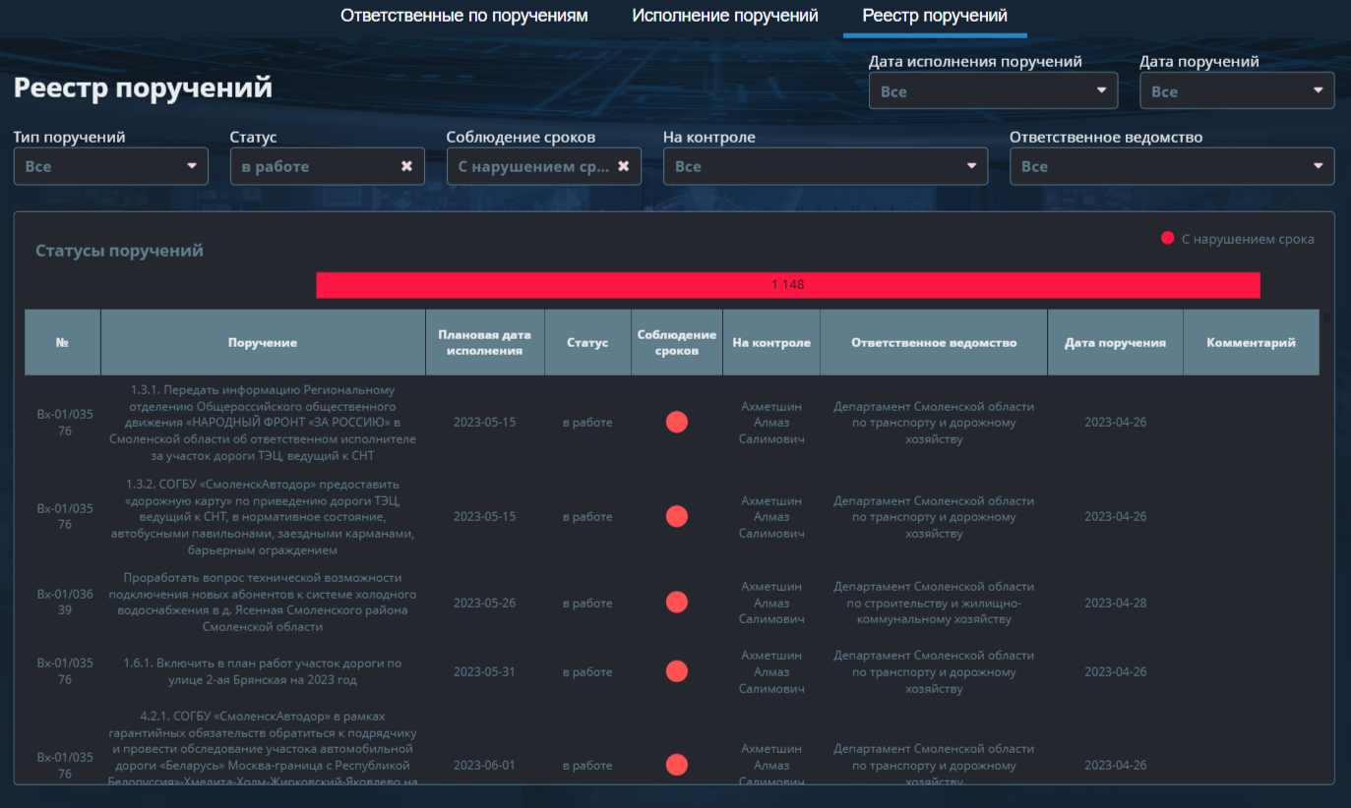
Для навигации между листами необходимо использовать кнопки переключения листов в верхней части дашборда.

  - Выбрав в верхней части дашборда, лист «Исполнение поручений» будет произведен переход на лист «Исполнение поручений ответственными лицами.
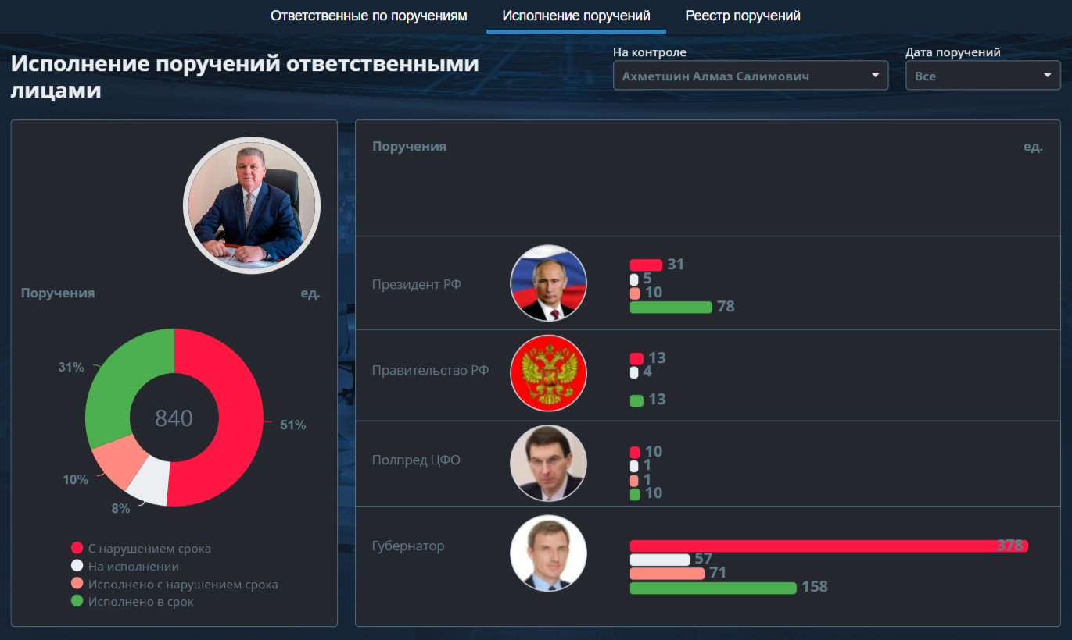
Лист предназначен для анализа исполнения поручений в разрезе лиц или органов, от которых исходило поручения и статусов поручений. В верхней части дашборда расположены фильтры позволяющие выбрать ответственное лицо и даты поручений для анализа.
  - В витрине дашбордов выбираем «Поручения Главам муниципальных образований» и попадаем на лист «Ответственные по поручениям Губернатора».
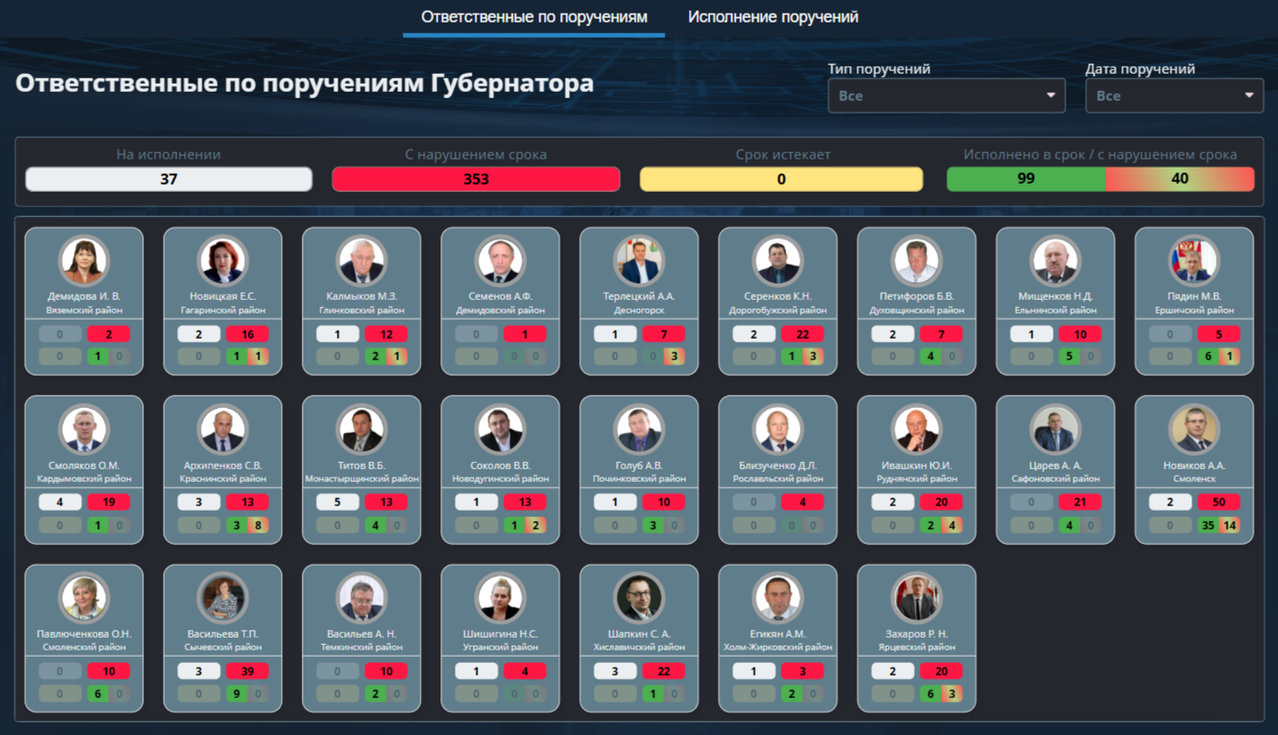
  - В карточке ответственных лиц можно нажать на фото ответственного лица или на индикатор статуса поручений в карточке для перехода на лист «Исполнение поручений» с детализированной информацией о поручениях.
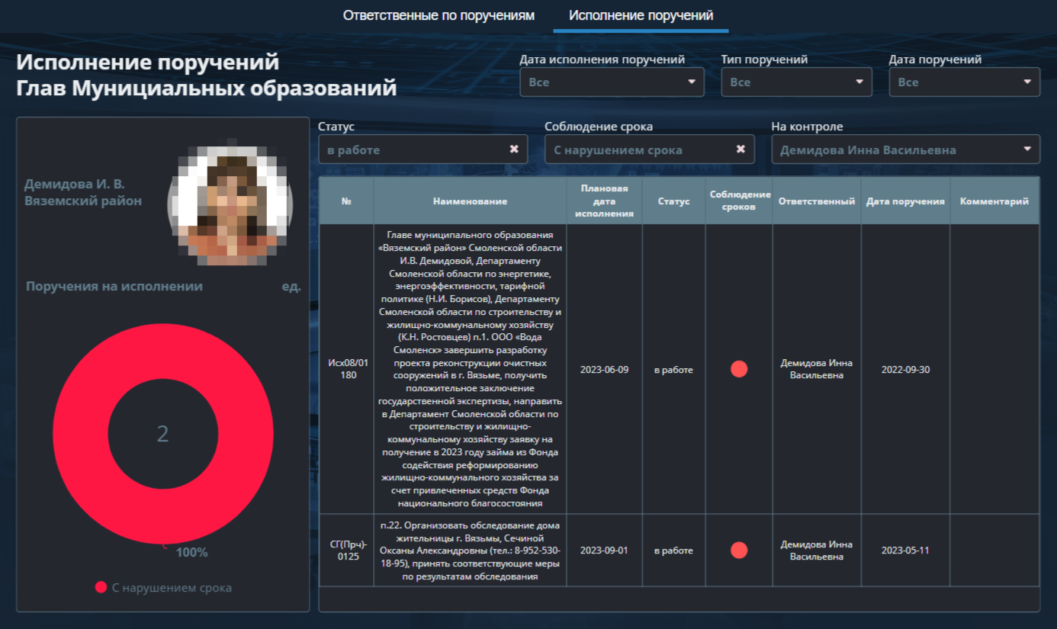
  - Набор фильтров, логика вывода информации в виджетах, и общий функционал дашбордов раздела «Контроль исполнения поручений» аналогичен.
    - Экспорт данных раздела
    - Для экспорта данных с дашборда в верхнем меню нужно выбрать иконку экспорта и соответствующий формат экспорта.
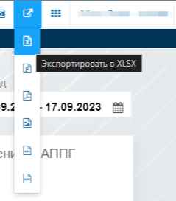

    - В данном случае используется экспорт в файл .xlsx. В файле будут присутствовать скриншот всего дашборда для целей дальнейшей вставки в презентацию, а также данные из всех виджетов из дашборда в табличном формате.

